Міністерство освіти і науки України СХІДНОУКРАЇНСЬКий НАЦІОНАЛЬНий УНІВЕРСИТЕТ імені ВОЛОДИМИРА ДАЛЯ

Факультет ________інформаційних технологій та електроніки_______

(повне найменування факультету)

Кафедра _______________електронних апаратів __________________

(повна назва кафедри)

ПОЯСНЮВАЛЬНА ЗАПИСКА

до дипломного проекту (роботи)

освітньо-кваліфікаційного рівня __________магістр ______________

(бакалавр, спеціаліст, магістр)

спеціальності ____153 «Мікро-та наносистемна техніка»___________

(шифр і назва спеціальності)

на тему

**Дослідження методів формування наноелектронних структур**

|  |  |  |
| --- | --- | --- |
| Виконав: студент групи МНТ-18дм | __________________ | Лисенко О. П. |
| Керівник | __________________ | к.т.н., доц.  О. М. Іванов |
| Завідувач кафедри | __________________ | к.т.н., проф.  Ю.Э. Паеранд |
| Рецензент | __________________ | д.т.н., проф.  В. М. Смолій |

Сєвєродонецьк – 2020

**СХІДНОУКРАІНСЬКИЙ НАЦІОНАЛЬНИЙ УНІВЕРСИТЕТ**

**імені ВОЛОДИМИРА ДАЛЯ**

Інститут, факультет, відділення **інформаційних технологій та електроніки**

Кафедра **електронних апаратів___**

Освітньо-кваліфікаційний рівень _ **магістр** _

Напрям підготовки **153 «Мікро-та наносистемна техніка»**

**ЗАТВЕРДЖУЮ**

Завідувач кафедри ЕА

___________________

«___»______2020 року

**З А В Д А Н Н Я**

**НА ДИПЛОМНИЙ ПРОЕКТ СТУДЕНТУ**

**Лисенко О. П.**

1. **Тема проекту: Дослідження методів формування наноелектронних структур**
2. **Керівник проекту:** к.т.н., доцент О.М. Іванов

(прізвище, ім’я, по батькові, науковий ступінь, вчене звання)

затверджені наказом вищого навчального закладу від 14.04.2020 р. № 60/15.14

1. **Строк подання студентом проекту __**10. 06. 2020 р.**_**
2. **Зміст розрахунково-пояснювальної записки** (перелік питань, які потрібно розробити):
   1. Вступ
   2. Літературний огляд
   3. Традиціїні методи формування плівок
   4. Електрохімічне оксидування металів та полупровідників
   5. Нанолітографія
   6. Формування та властивості наноструктованних матеріалів
   7. Охорона праці
3. **Консультанти розділів проекту**

|  |  |  |  |
| --- | --- | --- | --- |
| Розділ | Прізвище, ініціали та посада консультанта | Підпис, дата | |
| Завдання видав | Завдання прийняв |
| Охорона праці | Доц. Іванов О.М. |  |  |

6. Дата видачі завдання________9. 03. 2020 року_________

**Календарний план**

|  |  |  |  |
| --- | --- | --- | --- |
| №  з/п | Назва етапів дипломного  Проекту (роботи) | Строк виконання  етапів проекту  (роботи) | Примітка |
| 1 | Вступ | 11.03.20 |  |
| 2 | Літературний огляд | 24.03.20 |  |
| 3 | Традиціїні методи формування плівок | 17.04.20 |  |
| 4 | Електрохімічне оксидування металів та полупровідників | 30.04.20 |  |
| 5 | Нанолітографія | 12.05.20 |  |
| 6 | Формування та властивості наноструктованних матеріалів | 25.05.20 |  |
| 7 | Охорона праці | 06.06.20 |  |
| 8 | Оформлення пояснювальної записки | 10.06.20 |  |

Студент______________________________ Лисенко О. П.

Керівник проекту_____________________ Іванов_О.М.

|  |  |  |  |  |  |  |  |  |  |  |  |  |  |  |
| --- | --- | --- | --- | --- | --- | --- | --- | --- | --- | --- | --- | --- | --- | --- |
| формат | Зона | Поз. | | Позначення | | | | Найменування | Кіл. | | Примітка | | | |
|  |  |  | |  | | | |  |  | |  | | | |
|  |  |  | |  | | | | Текстові документи |  | |  | | | |
|  |  |  | |  | | | |  |  | |  | | | |
| А 4 |  | 1 | | ДПМ 153.3 ПЗ | | | | Пояснювальна записка | 1 | |  | | | |
|  |  |  | |  | | | |  |  | |  | | | |
|  |  |  | |  | | | | Графічні документи |  | |  | | | |
|  |  |  | |  | | | |  |  | |  | | | |
| А4 |  | 2 | | ДПМ 153.3 ГЧ | | | | Графічна частина | 22 | |  | | | |
|  |  |  | |  | | | |  |  | |  | | | |
|  |  |  | |  | | | |  |  | |  | | | |
|  |  |  | |  | | | |  |  | |  | | | |
|  |  |  | |  | | | | . |  | |  | | | |
|  |  |  | |  | | | |  |  | |  | | | |
|  |  |  | |  | | | |  |  | |  | | | |
|  |  |  | |  | | | |  |  | |  | | | |
|  |  |  | |  | | | |  |  | |  | | | |
|  |  |  | |  | | | |  |  | |  | | | |
|  |  |  | |  | | | |  |  | |  | | | |
|  |  |  | |  | | | |  |  | |  | | | |
|  |  |  | |  | | | |  |  | |  | | | |
|  |  |  | |  | | | |  |  | |  | | | |
|  | | | | | | | | | | | | | | |
|  |  | |  | |  |  | ДПМ 153.3. ВП | | | | | | | |
|  |  | |  | |  |  |
| ЗМН | Лист | | № докум. | | Підпис | Дата |
| Розроб. | | | Лисенко | |  |  | Дослідження методів формування наноелектронних структур | | | Літ. | | | лист | листів |
| Перевір. | | | Іванов | |  |  |  |  |  | 3 | 85 |
| Рецензент | | | Смолій | |  |  | СНУ ім. В.Даля гр.МНТ-18ДМ | | | | |
| Н. контр | | |  | |  |  |
| Затв. | | | Паеранд | |  |  |

**РЕФЕРАТ**

Изм.

Лист

№ докум.

Подпись

Дата

Лист

4

ДПМ 153.3 ПЗ

Разраб.

Лисенко

Провер.

Іванов

Реценз.

Смолій

Н. Контр.

Утверд.

Паеранд

Дослідження методів формування наноелектронних структур

Лит.

Листов

85

ВНУ гр.МНТ-18ДМ

Пояснювальна записка до дипломного проекту містить:

Сторінок - 83, малюнків -26, таблиць - 4, джерел літератури - 19

**Об'єкт дослідження** - Методи формування наноелектронних структур.

**Мета роботи** - Дослідження методів формирование наноелектронніх структур.

У даній роботі проведено дослідження методів формування наноелектронних структур. Досліджено технологічні методи отримання наноелектронних елементів: молекулярно-променева епітаксії, Парофазна Епітаксія з металоорганічних сполук, атомно-шарове осадження, електрохімічне оксидування металів і напівпровідників, формування напівпровідникових і металевих нановолокон і наноспіралей, технологія створення квантових точок і квантових наноструктур, технологія електронного та іонної літографії . Розроблено заходи щодо охорони праці та техніки безпеки в електронному приладобудуванні.

**МОЛЕКУЛЯРНО-ПРОМЕНЕВА ЕПІТАКСІЇ, АТОМНО-ШАРОВЕ ОСАДЖЕННЯ, ЕЛЕКТРОХІМІЧНИХ ОКСИДУВАННЯМ МЕТАЛІВ І НАПІВПРОВІДНИКІВ, ТЕХНОЛОГІЯ СТВОРЕННЯ КВАНТОВИХ ТОЧОК І КВАНТОВИХ НАНОСТРУКТУР, ТЕХНОЛОГІЯ ЕЛЕКТРОННОЮ ТА ІОННОЮ ЛІТОГРАФІЇ.**

**ЗМІСТ**

Список условних сокорочень…………………………………………………...8

Вступ…………………………………………………………………………...9

1. Літературний огляд ………………………………………………………….11

1.1. Традиційні методи формированя плівок.…………………………

1.2. Молекулярно-променева епітаксия.……………………………………

2. Електрохімічне осадження металів та полупровідників……………

3. Електрохімічне оксидування металів та полупровідників.……

4. Методи формування наноелектронних структур , основанні на застосуванні сканувальних зондів……………………

4.1. Сканувальний тунельний мікроскоп………………………….

4.2. Локальне окислення металів та полупровідників...……

4.3. Локальне хімічне осандження з газової фази ……………

5. Нанолітографія.…………………

5.1. Електронно-променева літографія..…………………………………

5.2. Нанопечать.…………………………

5.3. Сравнение нанолитографических методов.………………………

6. Формування та властивості наноструктованних матеріалів.……………

6.1. Пористий кремній..……

6.2. Пористий оксид алюмінію.…………………………………………………

6.3. Вуглицеві наноструктури……………..

7. Охорона праці………………………..

7.1 Аналіз небезпечних і шкідливих факторів при виробництві…….

7.2. Заходи з охорони праці…………………………….

Вивід………………………………………………………………………….

Список літератури……………………………………………………………..

Список условних скорочень

ГЦК - гранецентрированная кубічна решітка;

УНТ - вуглецева нанотрубка;

ОУНТ - одношарова вуглецева нанотрубка;

ДУНТ - двошаровий вуглецева нанотрубка;

Мунте - багатошарова вуглецева нанотрубка;

АСМ - атомно-силовий мікроскоп;

МЛЕ - молекулярно¬-променева епітаксії

Вступ

Формування нанорозмірних структур для електроніки здійсюеться як з використанням традиційних мікроелектронних технологій, так і нанотехнологій. Нанотехнології (nanotechnology) - сукупність методів і засобів, забеспечуючих створення контрольованим чином структур з розмірами хоча б в одному напрямку менше 100 нм (1 нм = 10-9 м), а так ¬ матеріалів і функціональних систем на їх основі. Розрізняють два основні підходи, що дозволяють формувати наноструктури.

Це - технології, що реалізують принцип «зверху-вниз», і технології, побудовані на принципі «знизу-вгору». Принцип «зверху-вниз» (top-down approach) пропонуе створення структур з необхідними розмірами і конфігурацією шляхом виборчого видалення матеріалу, заздалегідь нанесеного на підкладку. Для цього використовуються традиційні для мікроелектронікі методи осадження плівок і формування легованих шарів напівпровідників в поєднанні з літографічним створенням на профілюванної поверхні маски і подальшого видалення матеріалу у вікнах маски шляхом травлення.

Альтернативний принцип «знизу-вгору» (bottom-up approach) передбачає формування необхідних структур шляхом селективного осадження атомів і молекул на задані ділянки поверхні підкладки. Так само поводиться художник, завдаючи ті чи інші фарби на певні ділянки поверхні полотна. Розвитку сучасних нанотехнологій багато в чому сприяло постійне вдосконалення методів виготовлення напівпровідникових приладів і інтегральних мікросхем з метою зменшення розмірів складових їх елементів.

Сьогодні, коли нанотехнології та створювані з їх використанням наноматеріали проникли і охоплюють практично всі сфери людського діяльності - від мистецтва, медицини та косметології до електроніки, машинобудування та енергетики, основним двигуном прогресу в цьому напрямку є нові унікальні властивості матеріалів і структур, що створюються з нанотехнологій. При цьому нанотехнологические прийоми постійно вдосконалюються, появляються все нові і нові методи. Темою даної роботи є дослідження методів формування наноелектронних структур.

1. Літературний огляд.

1.1. Традиційні методи формування плівок.

Ряд методів формування тонких плівок, спочатку розробленниї для технології мікроелектроніки, знайшли широке застосування при створенні наноелектронних приладів і інтегральних мікросхем на їх основі. До них відносяться хімічне осадження з газової фази і молекулярно-променева епітаксії для створення планарних гетероструктур з нанометровими розмірами складових їх шарів, а також електрохімічні методи осадження і окислення металів і напівпровідників для формування плівок наноструктурованих матеріалів [1].

Хімічне осадження з газової фази.

Хімічне осадження з газової фази (chemical vapor deposition, CVD) являє собою групу технологічних методів, в яких отримання твердих речовин здійснюють за ¬ міццю хімічних реакцій за участю газоподібних реагентів. При цьому використовуються наступні фізико-хімічні процеси: 1) розкладання або диспропорціональність різних газоподібних хімічних сполук; 2) взаємодія двох або більше газоподібних речовин, що приводить до утворення твердого осадку; 3) піроліз газоподібних вуглеводнів, що відрізняється від термічного розкладання багатостадійну і розгалуженістю; 4) хімічну взаємодію газоподібних речовин з твердими підкладками.

Технологія хімічного осадження з газової фази широко використовується для отримання плівок як одноелементна складу, так і хімічних сполук. Їх структура може варіюватися від аморфної до монокристалічних в ​​залежності від фізико-хімічних властивостей осадненного матеріалу і матеріалу підкладки, а також від режиму осадження. Особливо широко ця група методів застосовується для створення напівпровідникових епітаксиальних структур. Їх формування включає зростання оріентованої монокристалічної плівки на підходящої для цих цілей монокристалічної підкладці.

Матеріал плівки надходить з газової фази. Газове середовище може містити як пари крісталізуемого матеріалу, так і газоподібні реагенти, здатні в процесі хімічних реакцій утворювати на підкладці необхідний для епітаксійного росту матеріал. Осадження плівок зазвичай проводиться в проточних камерах при атмосферному або пониження тиску, де газносій, що містить відповідні реагенти, пропускається над нагрітою монокристалічної підкладкою. Хімічний склад газової суміші і температура підкладки є головними параметрами, що забезпечують про¬цесс осадження і властивості обложених плівок.

Застосування металоорганічних з'єднань як вихідниї газоподібних реагентів дає найкращий результат при створенні скоєних сверхрешіток з різкою межею поділу і товщиною аж до одного моноатомного шару. Термін «метало- органіка» відноситься до великої групи сполук, що мають хімічні зв'язки метал-вуглець і метал-кисень-вуглець, а також координаційні зв'язки між металами і огранічними молекулами. На практиці використовуються переважно алкіли металів з метильної (СН3) і етільної (С2Н5) групами. При кімнатній температурі більшість з них представляють собою рідини. Їх вводять до реакційну камеру в потоці газуносія,

попередньо насиченого пара¬мі даної сполуки в барботері, де газ-носій проходить ( «пробульківает») через рідке металлоорганическое з'єднання (рис.1.1).

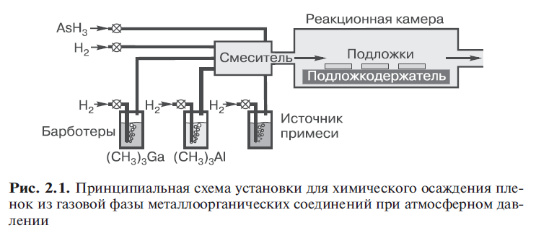

Мал.1.1. Схема установки для хімічного осадження плівок з газової фази металоорганічних сполук при атмосферному тиску.

Хімічне осадження з газоподібних металоорганічнихз'єднань забезпечує формування плівок практично всіх бінарних, потрійних і четверні напівпровідникових з'єднань АIIIВV з високим ступенем їх стехіометрічності. Цей метод успішно застосовується і для осадження інших напівпровідників, таких як AIIBVI, а також оксидів.   
З його допомогою формуються не тільки суцільні епітаксіальні плівки, але і квантові шнури, і квантові точки [2].

Хімічне осадження з газової фази при зниженому тиску (low pressure chemical vapor deposition, LPCVD) зазвичай здійснюють в відкачувати горизонтальному циліндричному реакторі, принципово аналогічному показаному на рис. 1.1, вміщеному в дво- або трьохзонний піч. Реактивний газ, змісту обложені компоненти у вигляді хімічних сполук, подають в «низькотемпературну» зону реактора, де відбувається їх розкладання (декомпозиція); продукти реакцій відкачують з протилежного боку реактора.

Підкладки розташовують в «високотемпературної» зоні вертикально, т. Е. Перпендикулярно газовому потоку. Тиск в реакційній камері підтримують в межах 0,1 -2,0 Тор, що забезпечує рівномірний розподіл осалжуемого матеріалу по поверхні завантажених в реактор підкладок (при цьому осадження відбувається на обидві поверхні підкладок).

Кінетика хімічних реакцій в газовій фазі при зниженням тиску визначається тими ж основними закономірностями, що і при атмосферному тиску, однак за рахунок зниженого тиску в реакційній камері активуються дифузійні процеси на поверхні підкладки. Це дозволяє проводити осадження матеріалів при більш низьких температурах і більш рівномірно покривати рельєф сходинок на поверхні підкладки. Підвищюеться і точність управління складом осаджуемого матеріалу.  
Більш значні переваги дає хімічне осадження з газової фази, стимульоване газорозрядної плазмою (plasma enhanced chemical vapordeposition, PECVD). У цьому мето¬де, що реалізується також при зниженому тиску (0,1-10 Тор), газорозрядна плазма служить источником дополнительной энер­гии длядисоціації молекул реакційних газів. Реактор типічної установки для проведення цього процесу (рис. 1.2) включає диодную газорозрядну систему, на нижньому горизонтальному електроді якої розміщують підкладки. Плазму збуджують подачею ВЧ-напруги на електроди. До складу газового середовища крім основних реагентів зазвичай додають інертний газ, забеспечуе стабільність горіння плазми. Для поліпшення равномірності осадження матеріалу на підкладки нижній електрод обертають навколо своєї осі. Застосування різних прийомів збудження плазми в реакційному обсязі і зміна її параметрів дозволяють управляти формуванням заданого мікрорельєфу, структури і примесного складу покриття.

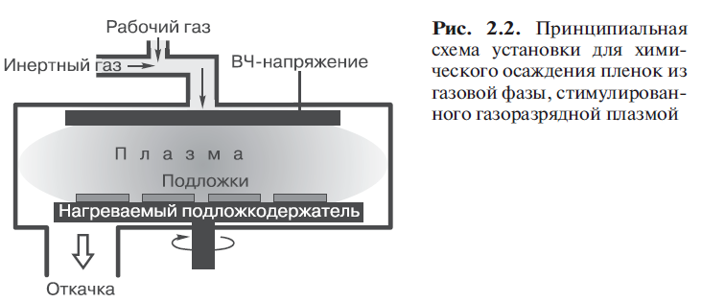

Мал.1.2. Схема установки для хімічного осадження плівок з газової фази, стимульованого газорозрядної плазмою.

Основними стимулюючими факторами при плазмовому осадженні є [2]:

* прискорення електронів в плазмі при передачі енергії від зовнішнього джерела;
* збудження нейтральних атомів за допомогою зіткненнь з електронами;
* іонізація нейтральних атомів через зіткнення з другими атомами або іонами
* рекомбінація іонів і електронів, що супроводжується випромінюванням.

Важливою характерною особливістю газорозрядної плазми є присутність в ній атомів і іонів водню, які є продуктами дисоціації реактивних газів, особливо коли в ка¬честве таких використовуються гідриди. Вони ініціюють травлення вже обложеного на підкладку матеріалу шляхом видалення радикалів, слабо пов'язаних з підкладкою. Завдяки цьому від-ходить формування більш компактною структури плівки, а в разі високої концентрації водню посилюється і процес її кристалізації. З цієї причини реактивні гази часто розбавляються воднем, якщо потрібно сформувати полікрісталлі- ний матеріал. Недоліком розведення воднем є зниження швидкості росту плівки

Метод хімічного осадження з газової фази, стимульованого газорозрядної плазмою, дозволяє проводити формування плівок і наноструктури на їх основі в діапазоні температур 250-400оС. Використання ж двох генераторів для збудження плазми (високочастотного і низькочастотного), забезпечує незалежній контроль щільності плазми, енергії іонів і електронів в ній. При цьому високочастотний генератор з робочою частотою 13,56 МГц визначає щільність плазми, а низькочастотний генератор з робочою частотою 350 кГц задає енергію іонів і електронів.Основным ограничением применения газоразрядной плазмы в качестве стимулирующего осаждение фактора является существен­ное усложнение технологического оборудования, а следовательно, снижение его экономической эффективности. Другим важным направлением развития технологии химического осаждения из газовой фазы при пониженном давлении реагентів является типично нанотехнологический метод осаждения атомарных слоев (atomic layer deposition, ALD) . В нем формирование пленок химических соединений осуществляется с застосуванням хемосорбции и повторения самообмежуючихся реакций на поверхности твердых подложек.

Метод передбачає наступні основні операції: 1) підготовча обробка поверхні підкладки з метою надання їй необхідних хемосорбціонних властивостей; 2) термообробка підкладки в середовищі першого реакційного газу для формування моноатомного шару певного компонента осаждаемого з'єднання; 3) очищення камери від залишків першого реакційного газу та продуктів реакцій; 4) термообробка підкладки в середовищі другого реакційного газу для формування моноатомного шару іншого компонента осаждаемого з'єднання і додання його поверхні хемосорбціонних властивостей, необхідних для повторного осадження атомів першого компонента; 5) очищення камери від залишків другого реакційного газу та продуктів реакцій. Операції 2-5 повторюють до тих пір, поки не буде отримана плівка необхідної товщини [3].

Як реакційних газів придатні вже зазначені вище металоорганічні сполуки і гідриди, а також алкоголяти, дикетонати, аміди і хлориди. Головна вимога до їх вибору полягає в тому, щоб ці з'єднання не взаємодіяли один з одним при послідовному введенні в реакційну ка¬меру. Температуру підкладки в процесі осадження підтримують постійної в інтервалі значень 100-500 ° С. Осадження одного моноатомного шару триває від десятих часток до одиниць секунд. Цього часу достатньо для завершення хімічних реакцій і встановлення термодинамічної рівноваги на поверхні підкладки. Очищення реакційної камери зазвичай здійснюють азотом або аргоном.

Застосування методу осадження атомарних шарів на прикладі формування плівки Al2O3 проілюстровано на мал. 1.3. Як газоподібного джерела алюмінію використовується триметилалюмінію (CH3) 3Al, а джерелом кисню служать пари води. Підкладка може бути виконана з кремнію.

Метод осадження атомарних шарів дозволяє формувати плівки великої гами матеріалів - оксидів, нітридів, напівпровідникових з'єднань AIIBV, AIIBVI. Завдяки його саморегу¬лірующейся природі товщина і склад загрожених плівок контролюється з атомарної точністю. Обложені плівки рівномірно (конформно) покривають всі сходинки і нерівності на поверхні підкладки, що актуально при виготовленні інтег¬ральних мікросхем з багаторівневою розвиненою конфігурацією складових її елементів [3].

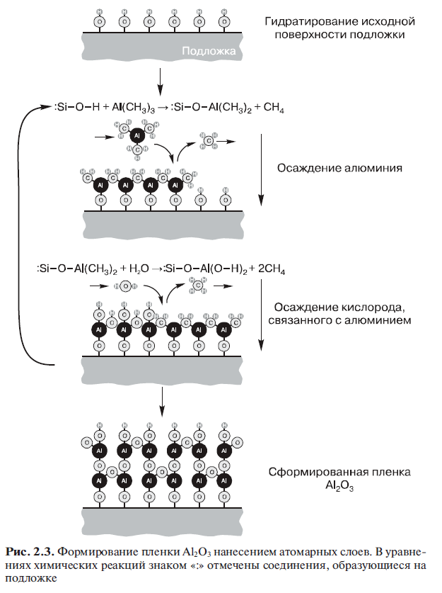Головна перевага хімічного осадження - можливість одночасної обробки великої кількості підкладок, що як не можна краще відповідає вимогам масового виробництва. Загальним обмеженням для всіх описаних різновидів методу залишається погано контрольоване забруднення осаждаемого матеріалу вуглецем, а також необхідність суворого дотримання заходів безпеки при роботі з металлорганические сполуками і гідридами, які токсичні і вибухонебезпечні.

Мал.1.3. Формування плівки Al2O3 нанесенням атомарних слоів.

1.2. Молекулярно-променева епітаксія.

Молекулярно-променева епітаксії (molecular beam epitaxy) поя¬вілась як розвиток методу хімічного осадження плівок в надвисокому вакууме19. Відзначимо, що тиск залишкових газів нижче 10_7 Тор вважається високим вакуумом, а тиск 10_11 Тор і нижчі відноситься до надвисокого вакууму. Довжина вільного (без взаємних зіткнень) пробігу атомів і молекул в таких умовах досягає десятків метрів.

При молекулярно-променевої епітаксії реагенти вводяться в робочу камеру у вигляді молекулярних чи атомних потоків. Ці потоки формуються шляхом випаровування матеріалу всередині замкнутої осередки з дуже малим вихідним отвором. Вона називається еффузіонной (effusion) осередком, або осередком Кнудсена. Молекули і атоми, виходячи з отвору осередки в надвисокий вакуум, рухаються без зіткнень (балістичних), створюючи таким чином спрямовані, добре коллімірованним потоки частинок.

Для молекулярно-променевої епітаксії зазвичай використовують ¬ сколько еффузіонних осередків - по одній на кожен конгруентно випаровується (без порушення стехіометрії) матеріал. Крім осередків для осадження основних матеріалів повинні бути присутніми і джерела легуючих домішок. Поряд з випаровуванням осаждаемого матеріалу всередині еффузіонной осередки, молекулярні потоки можуть формуватися за таким же принципом також з парів або газоподібних сполук. Для цього їх вводять в сверхвисоковакуумних камеру через спеціальні підігріваються сопла.

Конструкція типової установки для молекулярно-променевої епітаксії схематично показана на мал. 1.4. Її основними частинами (крім уже згаданих еффузіонних або газових осередків) є підігрівається подложкодержатель і система контролю за процесом осадження. Всі ці пристрої розміщені в сверхвисоковакуумних камері.

Конденсація атомів і молекул на нагрітої підкладки в необхідних стехиометрических співвідношеннях представляє досить складне завдання. Однако проведение осаждения в сверхвысоком ваку­уме позволяет использовать современные методы ионного и элект­ронного исследования твердого тела непосредственно в процессе осаждения или сразу же после его завершения. Для этих целей в систему мониторинга включают:

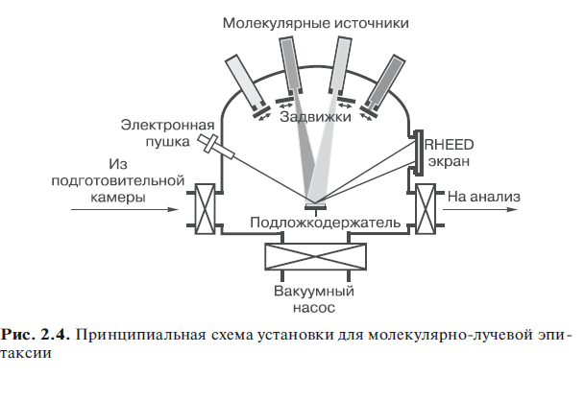

Мал. 1.4. Схема установки для молекулярно-променевої епітаксії.

Для оперативного контролю і управління процесом осадження зазвичай використовують дифракцію відображених високоенергетичних електронів (RHEED). Для цього електрони з енергією 10-15 кеВ направляють під ковзаючим кутом на підкладку з осаж¬денной плівкою, як це показано на мал.1.4.

Дифракція відбитих електронів реєструється на екрані, розташованому на протилежному від електронної гармати стінці камери. Положе¬ніе і інтенсивність дифракційних максимумів містять ін-формацію про структуру і товщину поверхневого шару, що і використовується для моніторингу процесу осадження. Часто застосовується і дифракція низькоенергетичних електронів (LEED). Принцип її проведення і конструкція відповідного пристрою представлені на мал. 1.5. [4]

Мал. 1.5. Принцип дії (а) та зовнішній вид (б) приладу Omicron Vakuumphysik GmbH для реестрування дифракції низькоенергетичних елек­тронів.

Молекулярно-променева епітаксії широко застосовується для формування високоякісних сверхрешеток. Слід нагадати що для цих цілей підходить і більш продуктивний метод - хімічне осадження з металоорганічнихз'єднань з газової фази.

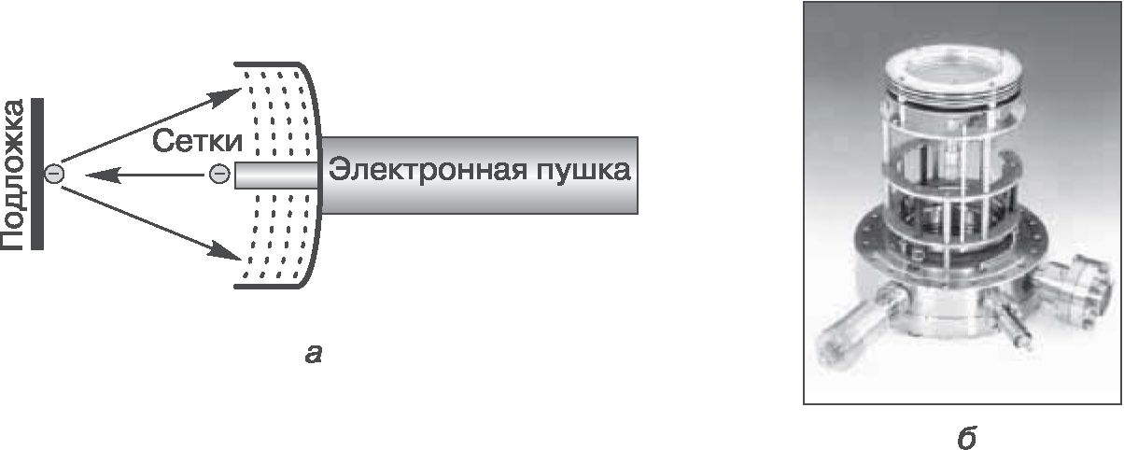

Проте за рівнем дефектності, концентрації неконтрольованих домішок і різкості міжфазних кордонів цей метод поступається молекулярно-променевого осадження. Як і в разі хімічного осадження з газової фази, молекулярно-променева епітаксії забезпечує за певних умов осадження формування і суцільних нанорозмірних плівок, і квантових шнурів, і квантових точок.

2. Электрохимічне осадженя металів та полупровідників

Електрохімічне осадження (electrochemical deposition, electroplating) складається в нанесенні матеріалу на струмопровідну поверхню підкладки за рахунок пропускання струму через контактує з нею рідку середу, що містить хімічні елементи осаждаемого матеріалу. Воно дозволяє формувати як однорідні за складом, так і багатокомпонентні аморфні і наноструктуровані покриття з металів, їх сплавів і напівпровідників з гарну адгезію до підкладки.

Ключовий елемент обладнання для електрохімічного осадження матеріалів - електролітична комірка, принципіальну конструкцію і основні елементи якої ілюструє мал. 2.1. Вона включає три електрода, поміщених в ванну, заповнену рідкою електропровідний середовищем - електролітом. В якості одного з електродів виступає підкладка, на яку проводиться осадження матеріалу.

На неї подається отріцатель¬ное по полярності напруга, т. Е. Вона є катодом по відношенню до іншого електрода - анода. Пропускання струму по ланцюгу анод-електроліт-катод і забезпечує електрохімічне осадження матеріалу.

Анод може бути двох типів: жертовний (споживаний анод) або інертний (невитратний анод). Витрачаються аноди виготовляються з матеріалу, який необхідно осадити на катоді. Невитратний аноди призначені тільки для замикання електричного кола і не є джерелом атомів матеріал, що заміщають в електроліті пішли на катод атоми. Як матеріал інертних анодів зазвичай використовують платину або вуглець (графіт) [5].

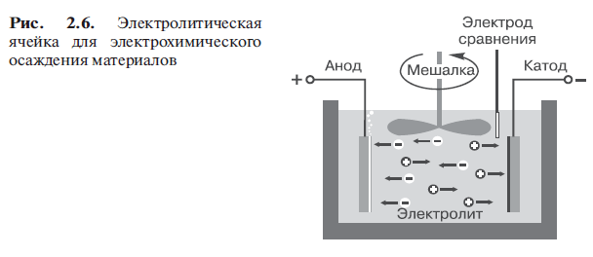

Мал.2.1. Електролітична ячейка для електрохімічного осадження матеріалів.

Третій електрод - електрод порівняння, служить для контролю потенціалу катода під час процесу осадження. Найбільш поширеними електродами порівняння є ртутний, кало¬мельний і хлорсрібний електроди. Оскільки їхні власні потенціали відрізняються один від одного, за точку відліку приймається потенціал стандартного водневого електрода, який приймається рівним нулю. Потенціали зазначених вище електродів порівняння щодо водневого електрода, що представляють собою довідкові дані, враховуються в вимірах.

Потенціал електрода, який вимірюється щодо стандартно¬го водневого електрода, називають стандартним електродним потенціалом (standard electrode potential). Якщо рас¬положіть все метали в ряд у міру зростання величини стандартного електродного потенціалу, як це зроблено в табл. 2.1, виходить так званий ряд напруг металів, який характеризує їх здатність віддавати і приймати електрони в електрохімічних процесах. Із зростанням величини стандартного електродного потенціалу металів збільшується окислювальна здатність відповідних їм катіонів (катіони металу легше приймають електрони). Відновлювальна ж здатність металів (атоми металу легше віддають електрони) в цьому ряду зменшується. Зі зниженням стандартного електродного потенціалу спостерігається протилежна залежність.

Всі метали, розташовані в електрохімічному ряді напруг до водню, т. Е. Мають електродний потенціал менше, ніж у водню, в стандартних умовах можуть бути окислені іонами Н +. З цієї причини ці метали можуть витісняти водень із води або розчинів кислот.

Метали з потенціалом меншим, ніж -0,4 В (Ті, Сг, Zn, ...), можуть відновлювати водень із води. Однак на практиці це не завжди можна досягти через те, що відбувається їх окислення, і на поверхні утворюються безпористі механічно міцні і володіють хорошою адгезією до поверхні металу нерозчинні (пассивирующие) плівки, що перешкоджають подальшій взаємодії. Метали, розташовані після водню, т. Е. Мають електродний потенціал більше, ніж у водню, витісняють водень з розчинів кислот.

  Такі метали, як Ті, A1 можна осадити тільки з органічес¬кіх електролітів, тоді як Мg, Nb, Та, W можна осадити з електролітів на основі розплавів солей (при температурі 700 ° С і вище).

Типовий електроліт являє собою провідник, в якому електричний заряд переноситься іонами (провідник другого роду). У електролітичної осередку електроліт замикає внутрішню електричну ланцюг між анодом і катодом. При протіканні електричного струму через електроліт позитивно заряджені іони - катіони, а це зазвичай іони металів, переміщаються до катода, а негативно заряджені - аніони, до анода. Коли катіони досягають катода, що надходять до нього із зовнішнього ланцюга електрони нейтралізують позитивний заряд катіонів, приводячи до осадження металу на катоді.

Товщина d металу, обложеного в ідеальних умовах, т. Е. Без побічних реакцій, що призводять до відхилень від законів Фарадея, може бути оцінена з вираження.

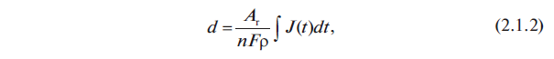

(2.1)

де Ar —атомна маса; ρ — обьем щільність металу; n — число електронів, приймаючих участь в единичному акті відновлення; J(t) — щільність електричного току, при котій здійснювалось катодне осадженя.

Основними параметрами електрохімічного осадження, визначальними структуру і властивості катодних покриттів, є склад і температура електроліту, щільність пропускається електричного струму і тривалість процесу осадження, умови перемішування електроліту. На якість загрожених покриттів істотний вплив роблять підготовка поверхні катода і властивості електроліту.

При електрохімічному осадженні з водних електролітів металів, що мають стандартні потенціали менше, ніж у водневого електрода, слід зважати і з високою ймовірністю паралельно протікає відновлення водню на катоді.

Структура обложеної плівки визначається швидкістю утворення і зростання кристалічних зародків на катоді. Утворення нових зародків і осадження дрібнозернистого осаду сприяє збереження високої концентрації разряжающихся іонів металу в прікатодном шарі електроліту. Збільшення щільності струму і пов'язане з цим зростання поляризації катода також сприяють утворенню компактного мелкокристаллического осаду. При високій щільності струму через збіднення прікатодном шару електроліту реагують іонами відбувається посилений ріст виступаючих областей осаду назустріч потоку разряжающихся іонів.

При цьому утворюються пухкі пористі плівки, а іноді і чітко ви-вираз дендрити (гіллясті або голчасті деревовидні кристали).

Для формування високоякісних плівок застосовують електроліти складного складу, що включають: 1) сіль осідає, металу; 2) комплексообразователь; 3) фон - нейтральну сіль, яка збільшить електропровідність; 4) буферну добавку, що сприяє збереженню оптимального значення рН електроліту; 5) добавки, що зменшують пасивацію анода; 6) поверхнево-активні речовини, що підвищують поляризацію катода і таким чином сприяють утворенню дрібнокристалічних опадів.

У наноелектроніки метод електрохімічного осадження використовується для створення багатошарових структур з металів і напівпровідників, а також наношнуров, нанотрубок і наноточек з цих матеріалів. Основні метали і сплави, що наносяться цим методом представлені в табл. 2.1.

Формування періодично розташованих наноструктур - наноточек, наношнуров і нанотрубок, здійснюють селективним електрохімічним осадженням матеріалу або з використанням анізотропії властивостей і суттєвої неоднорідності напруженості електричного поля біля сходів на поверхні проводять підкладок, або через сформований на поверхні провідної підкладки трафарет (template) з матеріалу, що не проводить електричний струм.

При використанні підкладок із ступінчастим рельєфом поверхні (рис. 2.2) внутрішні куточки сходинок діють як концентратори силових ліній електричного поля. За рахунок цього забезпечується максимальний приплив іонів до них з електроліту. З іншого боку, конденсація і нейтралізація іонів в цих куточках енергетично більш вигідна, ніж на плоскій поверхні. Таким способом створюють наношнури, що лежать на поверхні підкладки і повторюють геометрію сходинок на ній.

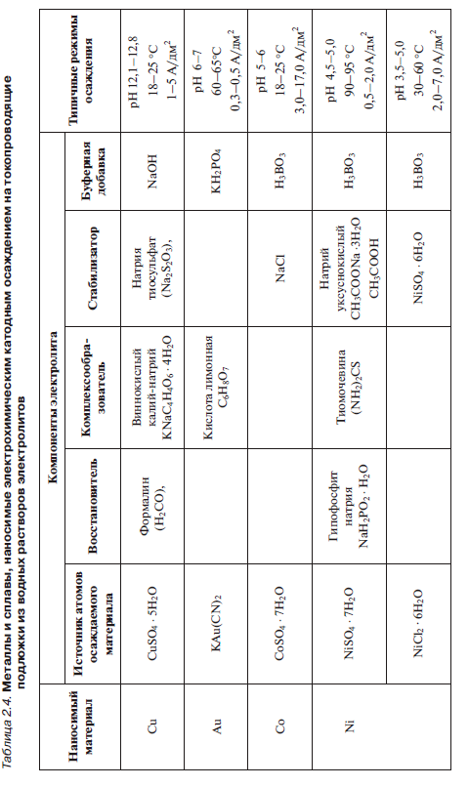Таблиця 2.1. Метали , наносимі електрохімічним катодним осадженням на токопровідні підкладки з водних розчинів електролітів [5].

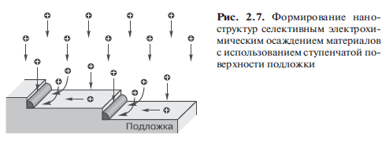

Мал. 2.2. Формування наноструктур селективним електрохімічним осадженям матеріалів з застосуванням ступінчастої поверхності підкладки.

При трафаретному формуванні наноструктур електрохімічне осадження матеріалу здійснюють на проводить затравочний шар, що знаходиться на дні отворів в ізолюючої масці (рис. 2.3). Як маски використовують пористий анодний оксид алюмінію, пористий кремній, а також полікарбонатні мембрани. Осадження матеріалу в глибокі нанорозмірні пори таких масок характеризується дуже високою точністю відтворення геометрії отворів в масці і дозволяє формувати впорядковані масиви наноточек, наношнуров і нанотрубок, розташованих перпендикулярно площині підкладки.

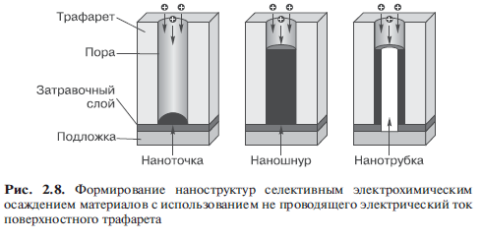

Мал.2.3. Формування наноструктур селективним електрохімічнимм осадженям матеріалів з застосуванням провідного електричного току поверхневого трафарету.

При трафаретному формуванні наноструктур електрохімічне осадженим матеріалу здійснюють на проводити затравочний куля, что находится на дні отворів в ізолюючої масці (рис. 2.3). Як маски Використовують пористий анодний оксид алюмінію, пористий Кремній, а такоже полікарбонатні мембрани. Осадженим матеріалу в глібокі нанорозмірні пори таких масок характерізується дуже скроню точністю відтворення геометрії отворів в масці и дозволяє формуваті впорядковані масиви наноточек, наношнуров и нанотрубок, розташованіх перпендикулярно площіні підкладкі.

Головними перевагами методу електрохімічного осадження матеріалів є простота його реалізації, можливість осадження товстих (більше 1 мкм) покриттів на поверхні різної форми, контроль і зміна властивостей формованих покриттів, висока продуктивність і низька вартість використовуваного обладнання. До недоліків слід віднести високу ступінь залежності властивостей загрожених матеріалів від режимів осадження [6].

3. Електрохімічне оксидування металів та полупровідників.

Оксидування (oxidation) - в технологічному аспекті це процес створення оксидної плівки на поверхні матеріалу в результаті окисно-відновних реакцій. За умовами проведення цього процесу розрізняють термічне, хімічне, електрохімічне і полум'яне оксидування. Всі вони широко використовуються в технології виготовлення напівпровідникових приладів і інтегральних мікросхем.

Ця у даному розділі електрохімічне оксидування (electrochemical oxidation) або, як його ще називають, електрохімічне анодування (electrochemical anodization) - це процес отримання оксидних плівок на поверхні металів і напівпровідників при їх анодної поляризації (розміщенні на аноді) в кислородсодержащей рідкому середовищі з іонною провідністю (електроліті). Особливий інтерес саме до цього технологічного методу пов'язаний з наданої їм можливістю формувати структури з природним наноструктурування, що нездійсненно при використанні інших методів оксидування.

Технологічна установка для анодування має ті ж основні елементи, що і розглянута в попередньому розділі електролітична комірка для електрохімічного осадження матеріалів (див. Мал. 2.1) - анод, катод і електрод порівняння, поміщені в рідкий електроліт. Принципова відмінність полягає лише в тому, що технологічно корисні процеси в даному випадку відбуваються на аноді.

При зануренні робочих електродів - анода і катода, в електроліт у їх поверхні встановлюється динамічна рівновага, при якому склад фаз, що утворюються на електродах, залишається незмінним. У цих умовах на кожному з них встановлюється певний рівноважний електричний потенціал, величина якого залежить від властивостей матеріалу електрода і складу електроліту. При додатку до робочих електродів напруги в ланцюзі анод-електроліт-катод починає протікати струм, який змінює потенціали цих електродів. Дане явище називається поляризацією електродів і характеризується потенціалом поляризованого електрода. Різниця між потенціалом поляризованого електрода і його рівноважним потенціалом називається перенапругою [6].

Для опису процесу анодування зазвичай використовують метод потенціодінаміческой поляризації анода (potential dynamics anode polarization), при якому реєструється залежність анодного струму Ia від потенціалу поляризованого анода Va. Її записують з урахуванням електрода порівняння при швидкості збільшення напруги на аноді, досить малої в порівнянні зі швидкістю встановлення рівноваги в протікають на ньому процесах. Загальний вигляд типової анодної поляризаційної кривої изобра- дружина на мал. 3.1.

Ділянка 1 поляризационной кривої відображає активний стан анода. З ростом перенапруги на аноді струм експоненціально зростає, при цьому відбувається розчинення матеріалу анода, яке підтримується іонізацією атомів анода.

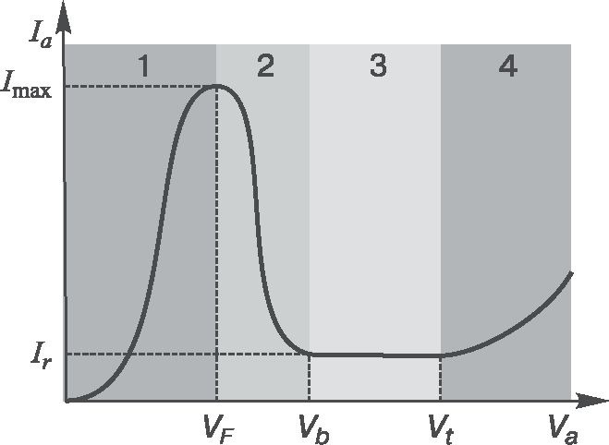

Мал.3.1. Типічна анодна поляризаціойна крива

Пік поляризационной кривої відповідає максимальній швидкості окислення анода, збалансованої швидкістю розчинення продуктів окислення. Максимальному струму відповідає так званий Флад-потенціал (У ^), по перевищенні якого швидкість анодного окислення стає більше швидкості розчинення продуктів реакції.

Ділянка 2 відповідає переходу анода з активного стану в пасивне. Зростаюча на ньому оксидна плівка все більше перешкоджає проникненню іонів електроліту в анод, що призводить до зменшення анодного струму, незважаючи на зростання прикладеної напруги.

Ділянка 3 характеризує пасивний стан анода, при якому швидкість окислення анода, значно впала через утворення на аноді слабопроводящому електричний струм оксидної плівки, знову стає рівною швидкості її розчинення. Остання не залежить від падіння потенціалу на кордоні анод / електроліт, а є функцією концентрації в електроліті частинок, що сприяють розчиненню продуктів окислення анода, швидкості їх підведення до поверхні анода і швидкості відводу від неї продуктів розчинення. Вона визначає залишковий струм Ir, званий також корозійних струмом. Пасивний стан анода зберігається в діапазоні перенапруг від Vt до Vb. Ділянка 4 демонструє зростання анодного струму, пов'язане з так званої транспассіваціей анода. Зростання струму на цій ділянці пов'язаний з наступними можливими процесами:

— збільшення ступеня іонізації атомів анода та утворення ними легко розчинних сполук;

* електричний пробій утворившийся оксидної плівки та прискоренне анодне окисленя в місцях пробою;
* зростання електроннох провідності плівки.

Одним з основних параметрів процесу анодування є швидкість зростання анодної оксидної плівки. Вона залежить як від властивостей матеріалу анода і складу електроліту, так і від електричного режиму анодної обробки, що характеризується анодним струмом і анодною напругою.

Анодування можна проводити, підтримуючи постійним анодний струм

— це гальваностатичного режим (galvanostatic mode), або напруга на аноді - потенціостатичні режим (controlledpotential mode), а також комбінуючи ці два режими. У будь-якому випадку, якщо швидкість розчинення утворюється оксидної плівки мала, то її товщина відповідно до закону Фарадея пропорційна кількості пройшов через анод електрики.

Для гальваностатичного анодування щільність струму зазвичай задають за значенням в середині другої ділянки анодної поляризаційної кривої (див. Мал. 3.1), експериментально отриманої для даної системи електрод-електроліт. Зазвичай вона становить 0,3-3 мА / см2 і підтримується постійної за допомогою зовнішніх елементів живильної анод електричного кола. Швидкість зростання анодної плівки лінійно залежить від щільності анодного струму. Товщина ж плівки пропорційна тривалості анодування. З ростом товщини плівки підтримку постійним анодного струму вимагає відповідного підвищення напруги живлення. На постійному струмі ця можливість обмежується потенціалом початку транспассіваціі, при перевищенні якого відбувається електричний пробій зростаючої оксидної плівки та інші необоротні зміни її властивостей, внаслідок впливу на неї сильного електричного поля. Анодування в комбінованому режимі зазвичай починають з гальваностатичного умов, підвищуючи анодна напруга до величини на 15-30% менше напруги пробою плівки. Потім цю напругу підтримують постійним, переходячи, таким чином, до потенціостатичні анодуванню - до тих пір, поки анодний струм не

зменшиться до залишкового струму. Такий режим по¬зволяет отримувати плівки більш досконалої структури і з поліпшеними діелектричними властивостями. Поряд з електричним режимом анодування, важливим фактором, що визначає і кінетику зростання анодної оксидної плівки, і її властивості, є склад електроліту. Виділяють дві основні групи електролітів оксидування. До першої групи входять слабкі електроліти, такі як розчини борної і розведеної лимонної кислот, бікарбонатів, нітратів і фосфатів. У них утворюються щільні оксидні плівки так званого бар'єрного типу. Товщина цих плівок, як правило, не перевищує 500 нм. До другої групи відносять електроліти, слабо розчиняють оксид. Їх готують на основі сірчаної, фосфорної, хромової, щавлевої, сульфосалициловой і інших сильних кислот, а також з сульфатів і концентрованих розчинів лимонної і винної кислот. Формуються в цих електролітах оксидні плівки мають двошарову структуру. Тонкий, прилеглий до матеріалу анода шар утворений щільним оксидом бар'єрного типу, а зовнішній більш товстий шар має пористу або трубчасту структуру. Його товщина може досягати сотень мікрометрів.

Формування анодних оксидних плівок має свої специфічні особливості для металів і для напівпровідників. Електрохімічне окислення металів відбувається за рахунок дрейфу іонів металу і кисню через зростаючий оксидний шар до внутрішньої і зовнішньої кордонів оксиду і утворення оксидів на цих кордонах. Детальний кількісний опис цих процесів ускладнюється наявністю кордонів метал / оксид і оксид / електроліт, гетерогенним будовою оксидної плівки, а також можливістю протікання побічних реакцій, пов'язаних з розрядом іона кисню і розчиненням утворилася оксидної плівки.

Процеси, що протікають при оксидуванні полупровідники, багато в чому схожі з тими, що мають місце для металів. Головна відмінність - атоми напівпровідника слабкіше ионизируются і менш рухливі в зростаючому шарі оксиду, ніж атоми металів. Внаслідок цього утворення нових порцій оксидів відбувається переважно на кордоні напівпровідник / оксид, за рахунок дрейфу до неї іонів кисню. Основною метою оксидування напівпровідників є отримання тонких (не більше 0,5 мкм) діелектричних шарів з питомим опором 1012-1016 Ом • см і малим вбудованим зарядом.

При виборі умов анодування напівпровідників особливо важливий тип електроліту, який повинен відповідати таким вимогам: містити малі кількості води (повністю її виключати не потрібно, так як вона є джерелом кисню для утворення оксидів); мати досить високу електропровідність і діелектричну проникність; погано розчиняти продукти окислення анода; залишатися стабільним при проходженні електричного струму. Цим вимогам в певній мірі задовольняють електроліти, приготовані на основі органічних розчинників, таких як етиленгліколь, ізопропіловий спирт, диметилформамід, диметилсульфоксид, тетрагідрофуриловий спирт і інші. Вони містять електропровідні добавки слабких кислот (борна, пірофосфорна, оцтова, винна, сульфосаліці- ловая і ін.) Або підстав (гідроксид амонію, гуанидин), їх солей, окислювачів (нітрати, феррицианида). Небажано присутність в електроліті іонів металів, особливо лужних, які здатні впроваджуватися в оксид і погіршувати його електрофізичні властивості.

Анодні ж оксидні плівки металів, поряд з традиційними додатками в мікроелектроніці для тонкоплівкових конденсаторів, межуровневом і межкомпонентное ізоляції, захисту і пасивації поверхні елементів інтегральних мікросхем, отримують все більше поширення в технології виготовлення наноелектронних приладів і схем. Так, матриці з пористого анодного оксиду алюмінію Al2О3 використовуються в якості трафарету при виготовленні емісійних нанокатодов, масивів наноточек з золота та інших металів.

Нанопористі і нанотрубчатие структури з Тi2, WОх, є ширококутного напівпровідник, активно освоюються для фотоелектричних і фотокаталітичних застосувань [6].

Головними перевагами методу електрохімічного оксидування є: простота, економічність, низька температура (найчастіше кімнатна), придатність для обробки виробів будь-якої складності (форми), рівномірність формованих оксидних плівок по товщині на виробах великої площі. До недоліків слід віднести необхідність застосування токсичних, екологічно небезпечних електролітів, супутню їм корозію технологічного обладнання, що часто вимагає істотних витрат на протикорозійний захист і на утилізацію використаних хімічних реагентів.

4. Методиформування наноелектронних структур , основані на використанні скануючих зондів.

**4.1. Скануючий тунельний мікроскоп.**

створення нанорозмірних структур із застосуванням скануючих точкових зондів беруть свій початок від скануючої тунельної мікроскопії та атомної силової мікроскопії. Роль цих методів швидко еволюціонувала від фундаментальної (наукової) до прикладної (технологічної). Вони поєднують можливості отримання наноструктур з проведенням їх дослідження з атомним дозволом. Нанотехнологические підходи, які застосовують скануючі зонди, базуються на науковому фундаменті і технічних прийомах, розроблених для скануючої тунельної мікроскопії (scanning tunneling microscopy, STM) і атомної силової мікроскопії (atomic force microscopy, AFM). Вони використовують можливість позиціонування атомарному гострого зонда поблизу поверхні зразка з високою точністю [7].

Фізичну основу скануючої тунельної мікроскопії становлять явища, які визначаються туннелированием електронів в зазорі між атомарному гострим зондом і поверхнею аналізованого зразка. Розглянемо ситуацію, коли до поверхні проводить електрику зразка підведений металевий зонд, на вістрі якого знаходиться один атом. При відстані між ними, порівнянному з міжатомним (0,1-0,3 нм), хвильові функції електронів, що належать атому зонда і найближчих до нього ато¬мов на поверхні зразка, будуть перекриватися, забезпечуючи та¬кім чином сприятливі умови для тунелювання електронів через цей зазор. У квазікласичному наближенні ймовірність тунелювання W визначається переважно шириною зазору г і прикладеним напругою V.

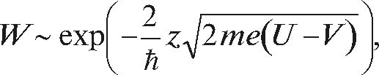 (4.1)

де ћ — постійна Планка; т і е — маса та заряд електрона; U — електричний потенціал, характеризуючий потенціальний барь­ер у зазорі між зондом і поверхністю зразка.

Тунельний струм через зазор пропорційний ймовірності тунелювання. Він експоненціально залежить від ширини зазору, а отже, дуже чутливий до структурних неоднорідностей поверхні зразка. Тому, переміщаючи зонд уздовж поверхні і контролюючи протікає по ньому тунельний струм, можна аналізувати топологію поверхні з атомним дозволом.

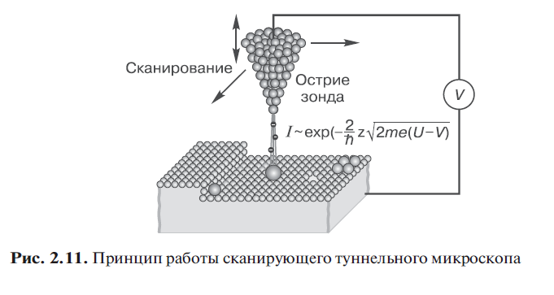

Мал.4.1. Принцип работи скануючуго тунельного мікроскопа

У сканирующем тунельному мікроскопі ця ідея реалізується в такий спосіб (мал. 4.1). Металевий зонд, зазвичай через готавліваемий з вольфраму, закріплюють в тримачі, просторове положення якого регулюється трьома п'єзоелементами за допомогою подається на них керуючого напруги. Зонд підводять до зразка на відстань, що забезпечує протікання тунельного струму, і сканують уздовж поверхні п'єзоелементами, які задають положення зонда в площині зразка xy. Ізмене¬ніе тунельного струму при незмінній висоті розташування зонда і постійному доданому напрузі відображає зміну топології поверхні. Цей режим називають режимом з постійною висотою зонда (constant height mode). Можливо також підтримувати постійним тунельний струм, змінюючи за допомогою системи зворотного зв'язку прикладена напруга V.

Цей режим називають режимом з постійним струмом (constant current mode). Залежність V (x, у) відображає атомний рельєф поверхності.Локальное зміна роботи виходу, характерне для зразків, що складаються з різних за своїми властивостями атомів, враховується за допомогою додаткової невеликий модуляції ширини зазору між зондом і аналізованої поверхнею.

    Таким чином вдається не тільки «побачити» розташування атомів на поверхні, але і розрізнити області з різним хімічним складом. Вертикальна роздільна здатність досягає 0,01-0,05 нм, а горизонтальне - 0,3 нм. Розмір аналізованої поверхні зазвичай становить сотні мікрометрів. Обмеженням методу є вимога високої електропровідності досліджуваного матеріалу, що необхідно для протікання достатнього для реєстрації тунельного струму.

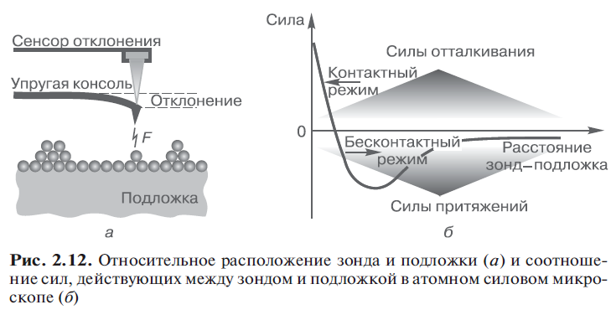

Мал. 4.2. Відносне росположення зонда і підкладки (а) і відносність сил діючих між зондом і підкладкою в атомному силовому мікроскопі (б)

В атомній силової мікроскопії для аналізу поверхні замість тунельного струму реєструється сила взаємодії між зондом і підкладкою (мал. 4.2). Для визначення цієї сили гострий зонд закріплюють на пружною консолі.

Відхилення консолі пропорційно діючої на неї силі. Це відхилення реєструється з високою точністю оптичними (наприклад, за допомогою лазерної інтерференції) або електронними (наприклад, зондом скануючого тунельного мікроскопа) методами. При скануванні зонда уздовж аналізованої поверхні сигнал про відхилення консолі дає інформа¬цію про розподіл атомних і молекулярних сил по поверхні зразка, а отже, і про розташування і природі поверхневих атомів.

Атомна силова мікроскопія, на відміну від скануючої тунельної мікроскопії, може бути використана для аналізу поверхні як проводять, так і діелектричних матеріалів.

  Крім дослідницьких програм, тунельний мікроскоп набув широкого застосування для спрямованого маніпулювання атомами на поверхні твердого тіла. Виділяють паралельні і перпендикулярні процеси переносу атомів. При паралельні процеси атоми або молекули переміщують уздовж поверхні, а при перпендикулярних їх переносять з поверхні на вістрі зонда і назад. В обох випадках кінцевою метою є перебудова поверхні на атомному рівні. Таку перебудову можна розглядати як серію послідовних дій, що призводять до селективного розриву хімічних зв'язків між атомами і ось до чого утворення нових зв'язків. З іншої точки зору, це еквівалентно руху атома за деякою потенційної поверхні від початкового стану до кінцевого. Обидва підходи дозволяють зрозуміти фізичні механізми, за допомогою яких здійснюється маніпулювання атомами за допомогою зонда скануючого тунельного мікроскопа.

Можливість створення високих напруженостей електричного поля у вістря зонда (до 1010 В / м) і високої щільності струму між зондом і підкладкою (до 107 А / см2) дозволяє здійснювати локальне анодное окислення напівпровідників і металів, а також локально осаджувати різні матеріали.

4.2. Локальне окислення металів і полупровідників

Сканирующие зонды позволяют проводить локальное окисление материала подложки. Окисление осуществляется на воздухе с ис­пользованием изготовленного из проводящего материала зонда сканирующего туннельного микроскопа или атомного силового микроскопа. Процесс во многом аналогичен обычному электрохи­мическому анодному окислению. Примеры локального окисления кремния и пленки металла схематически показаны на мал. 4.3. [7]

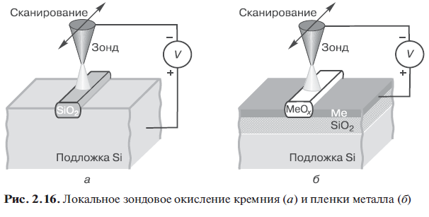

Мал.4.3. Локальне зондове окислення кремнія (а) та плівки металу (б)

У режимі анодного окислення на зонд подається негативна щодо підкладки зміщення. Волога з навколишнього середовища служить електролітом. Внаслідок капілярного ефекту і під дейcтвіем сильного електричного поля вода конденсується на вістрі зонда і обволікає його. Там молекули води дисоціюють (Н2О↔H + + OH-) і знаходяться в рівновазі з продуктами своєї дисоціації H + і OH-. Електричне поле розділяє ці іони, на¬правляя OH- групи до підкладки, де вони вступають в хімічну реакцію з матеріалом підкладки, неминуче приводячи до його окислення. Товщина утворюється при цьому оксидного шару залежить від напруженості електричного поля (яке знижує потенційний бар'єр для дифузії негативних іонів через зростаючий оксид) і від швидкості сканування.

Закономірності окислення мають досить загальний характер для більшості твердих тіл, тому методика локального зон- дового окислення може бути застосована до всіх матеріалів, які допускають електрохімічне анодное окислення, а таких матеріалів дуже багато. Бездефектні смужки оксидів товщиною 1-10 нм отримують на кремнії, алюмінії, ніобії, титані і інших матеріалах при швидкості сканування від 1 до 10 мкм / с. Їх використовують як елементи наноелектронних приладів, а також в якості маски при подальшому селективному травленні. Це дозволяє созда¬вать електронні прилади з розмірами елементів менше 1 нм.

4.3. Локальне хімічне осадження з газової фази

Зондовое локальне хімічне осадження матеріалів з газової фази зазвичай проводять при кімнатній температурі в скануючому тунельному мікроскопі, оснащеному газовим інжектором, сопло якого мають в безпосередній близькості від вістря зонда (мал. 4.4). Цей метод випробуваний на металах і по¬лупроводніках. В якості вихідних реагентів зазвичай використовують ті ж з'єднання, що і при традиційному осадженні матеріалів з газоподібних металоорганічнихз'єднань. Процес осадження матеріалу під зондом мікроскопа регулюється кількома механізмами, пов'язаними з дією електричного поля в зазорі зонд-підкладка. Спочатку в сильному електричному полі або за рахунок електронного бомбардування відбувається дисоціація вихідних реагентів. Молекули газу можуть також іонізуватися за рахунок приєднання електронів. Продукти дисоціації дрейфують в електричному полі, створюваному зондом, і адсорбуються тільки на розташованій безпосередньо під вістрям зонда області поверхні підкладки, оскільки напруженість неоднорідного електричного поля в цій області максимальна і іони мігрують в неї. Хоча ефективність різних механізмів дисоціації й збудження розташованих під зондом молекул газу залишається предметом наукових дискусій, це не обмежує розробку різних варіантів практичного використання локального зондового осадження матеріалів. Метод забезпечує нанесення смужок матеріалу товщиною кілька нанометрів і шириною 3-5 нм. Швидкість осадження становить близько 3 м3 / с.

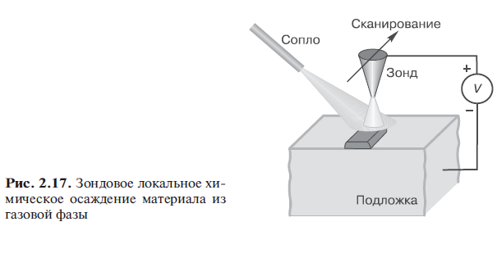

Мал.4.4. Зондовее локальне осадження матеріалу з газової фази.

5. Нанолітографія.

Розміри елементів інтегральних мікросхем визначаються переважно літографічними процесами. Ця область технології постійно розвивається, щоб відповідати все зростаючим вимогам мікро і наноелектроніки. У нанометровому діапазоні розмірів використовують два основних технологічних підходу. Перший бере свій початок від мікроелектронної технології і заснований на оптичної, рентгенівської та електронно-променевої літографії. Зменшення довжини хвилі світла при експонуванні фоторезиста (а також застосування рентгенівського випромінювання і електронних потоків) забезпечує створення малюнків з розміром елементів менше 100 нм. Інший підхід є типово нанотехнологічної, оскільки заснований на використанні скануючого зонда - інструменту, що володіє найвищим дозволом і дозволяє маніпулювати навіть окремими атомами. Вважаючи, що читач вже знайомий з звичайної оптичної літографією, докладно описаної в підручниках по мікроелектроніці, тут ми розглянемо інші літографічні процеси, які підходять для створення малюнка з нанометровими розмірами.

5.1. Електронно-променева літографія

Серед різних методів формування нанорозмірного малюнка елементів напівпровідникових приладів електронно-променева літографія (electron-beam lithography) найкращим чином поєднує в собі високу роздільну здатність з прийнятною продуктивністю, що є неодмінною умовою для масового виробництва.

Установка для електронно-променевої літографії включає ва- кууміруемую колону з джерелом електронів, системою прискорювальних електродів, магнітними лінзами і системою сканування електронного променя по поверхні експонується підкладки. Системи формування електронного променя забезпечують створення потоку електронів з енергією 20-100 кеВ, сфокусованого в пляма розміром 1-1,5 нм. Цей промінь сканують по поверхні підкладки, покритої чутливим до опромінення матеріалом - резистом. За допомогою електростатичного системи замикання променя, керованої комп'ютерним генератором зображення, експонування поверхні резисту проводиться вибірково, відповідно до необхідної геометрією елементів.

Вплив електронного променя на резист, в залежності від складу його матеріалу, може супроводжуватися або руйнуванням молекул на фрагменти, розчинні при подальшому прояві експонованих областей, або з'єднанням молекул резисту в більш стійкі до розчинення полімерні структури. Як резистивного матеріалу використовують як органічні, так і неорганічні сполуки. За аналогією з матеріалами класичної фотографії, першу групу резистів називають позітівни¬мі. Отриманий після їх прояву малюнок повторює малюнок експонованих областей, а матеріал резисту в цих областях відсутня. У другій групі резистів, які називають негативними, ситуація протилежна - експоновані області після прояви зберігаються нерозчинених. Це досягається за рахунок полімеризації вихідних мономерів в експонованих областях, що забезпечує їх хімічну стійкість у відповідних розчинниках, тоді як вихідний мономер легко розчиняється в них і видаляється з підкладки при прояві [8].

Як резисту найчастіше використовують поліметилметакрилат (polymethylmethacrelate, PMMA). У схильних до впливу електронного променя ділянках цього полімеру молекулярні ланцюжки розриваються і внаслідок цього коротшають, що робить їх розчинними у відповідних проявителях. Поріг чу¬вствітельності РММА до електронного опромінення становить близько 5 • 10-4Кл / см2.

Серед органічних негативних резистів вимогам нанолітографії відповідають каліксарен (гексаацетат п-метілкалік- Сарен) і а-метилстирол, які володіють необхідною стійкістю до плазмового труїть.

Крім органічних резистів хороші перспективи для електронно-променевої літографії мають неорганічні сполуки (сполуки кремнію і галогеніди металів), які забезпечують кращий контраст зображень і більш високу стійкість при подальшому травленні малюнка. Їх роздільна здатність становить менше 5 нм, однак чутливість до електронного впливу, що характеризується порогом близько 0,1 Кл / см2, залишається недостатньо високою.

Значний практичний інтерес представляють сполуки кремнію, серед яких в першу чергу слід відзначити діоксид кремнію (SiO2) і сілсесквіоксан водню (hydrogen silsesquioxane, HSQ) з огляду на хорошій сумісності з традиційною технологією виготовлення напівпровідникових приладів і інтегральних мікросхем на кремнії.

Нанопрофілірованіе SiO2 електронним променем може бути реалізовано на плівках товщиною менше 1 нм. Опромінення таких плівок проводять при кімнатній температурі сільносфокусіро- ванним електронним променем. При подальшій термообробці в вакуумі при 720-750 ° С діоксид в опромінених областях редукується до монооксиду (SiO), який випаровується. Такий підхід привабливий для формування наноструктур in situ, оскільки всі процеси, пов'язані c формуванням SiO2-маски і подальшим нанесенням інших матеріалів, можуть бути здійснені в високовакуумної камері без вилучення підкладки на повітря.

Сілсесквіоксан водню утворює в розчинах кубоподобние структури з узагальненої хімічною формулою (HSiO3 /, 2) 2n. Його використовують в якості негативного резисту при формуванні елементів з розмірами менше 10 нм. Під дією електронного опромінення Si-H-зв'язку в цьому матеріалі розриваються, утворюючи метастабільні групи Si-OH, які руйнують кубоподобную структуру і призводять до утворення мережі лінійних полімерів зі стабільними Si-O-зв'язками. Це і забезпечує стійкість експонованих областей до розчинення при подальшому прояві.

Серед галогенідними резистів можна виділити дві специфічні групи. У першій групі (AlF3, LiF, NaCl) електронне опромінення призводить до дисоціації молекул на атоми металу і атоми галоида. Атоми галоида переходять в газоподібний стан і залишають опромінюється поверхню. Вивільнені атоми металу за рахунок дифузії по поверхні підкладки також йдуть з облучаемой електронами області. Використання таких резистів не вимагає додаткової операції прояви, оскільки малюнок резистивной маски формується безпосередньо в процесі опромінення електронами.

Друга група галогенідними резистів, типовими представниками якої є CaF2 і MgF2, вимагає значних доз опромінення електронами (до 10 Кл / см2), оскільки прямого їх розкладання не відбувається, а утворюються проміжні сполуки, легко розчинні у воді при подальшому прояві малюнка.

Вимоги до системи плівкових елементів може бути створена шляхом витравлювання матеріалу в вікнах резистивної маски або нанесення матеріалу на поверхню підкладки з попередньо сформованим на неї малюнком маски. Перший підхід широко використовується в традиційній напівпровідникової технології.

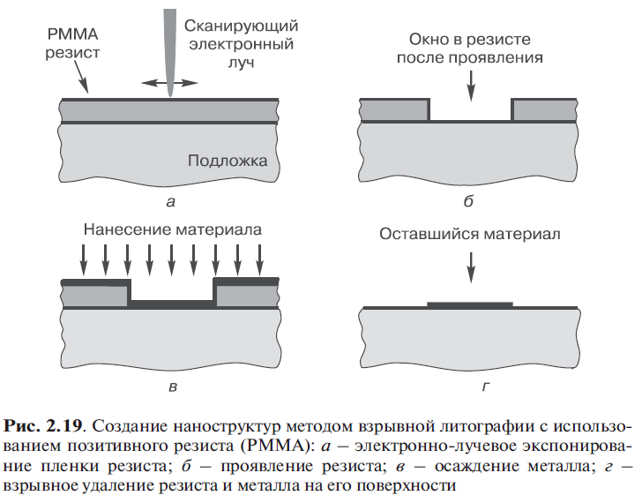

Мал.5.1. Створення наноструктур методом взривної літографії з застосуванням позитивного резиста (РММА): а-електронно-променевої експонування плівки резиста; в-проява резиста; в-осаджені металла;

г-взривне видалення резиста і металу на його поверхності.

В технології ж наноелектроніки він застосовується для профілювання плівок діелектриків і напівпровідників, тоді як для плівок металів часто використовується другий підхід, який отримав назву «вибухова літографія» (lift-off process). Основні операції цього процесу представлені на мал. 5.1.

На етапі підготовки маски плівка резисту експонується електронним променем за один прохід, після чого виявляють резист у відповідних хімічних реагентах. Потім проводять осадження плівки металу. При цьому атоми і молекули металу повинні надходити до поверхні підкладки в напрямках, близьких до нормалі, що необхідно для формування плівки виключно в вікнах резистивної маски і на поверхні резисту. Підготовлені таким чином структури піддають хімічній обробці в активному органічному розчиннику, наприклад в ацетоні, для видалення неэкспонированных ділянок резисту і знаходиться на них плівки металу. Частина, що залишилася на підкладці плівка металу повністю повторює малюнок експонованих областей. Створені таким чином металеві області можуть бути використані і в якості елементів наноелектронних приладів, і в якості маски для подальшого профілювання розташованих під ними діелектричних і напівпровідникових плівок.

5.2. Нанопечать

Нанопечать - новий напрямок в літографічних процесах, що поєднує в собі порівняльну простоту, низьку вартість, досить високу продуктивність і нанометрове дозвіл. До цієї технології відносяться кілька методів: чорнильна друк, тиснення, нанопечать з фотополімеризацією мономера [7].

У методі, який отримав назву «чорнильна друк» (ink contact printing, inking), матеріал резисту у вигляді чорнила наноситься на еластичний штамп з необхідним малюнком і потім механічно друкується на підкладці. Процес чорнильною друку схематично представлений на рис. 5.2. Еластичний штамп покривають чорнилом і притискають до підкладки. Склад чорнила вибирають таким чином, щоб вони при контакті з підкладкою утворювали на ній мономолекулярну плівку. Ця плівка, нанесена відповідно з малюнком на поверхні штампа, використовується потім як маски при проведенні травлення і поверхневих реакцій.

Еластичний штамп зазвичай виготовляють з полідіметілсі- локсана (ПДМС). Як чорнила підходить тиол і його похідні. Певними технологічними проблемами для реалізації методу чорнильною друку є підгонка малюнка, диффузионное розпливанню чорнила і деформація штампа. Прикладаються до штампу механічні напруги негативно позначаються на підгонці та суміщення малюнка,

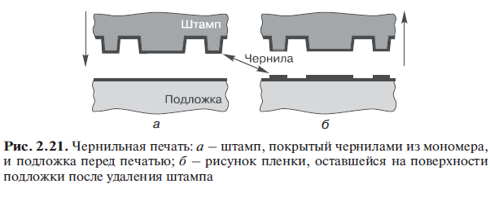особливості при многократній печаті.

Мал.5.2. Чернильна печать: а-штамп покритий чернилами из мономера і підкладки перед печатю; б – малюнок плівки, залишившийся на поверхності підкладки післяосле видалення штампу.

Флуктуації температури навколишнього середовища змінюють розміри елементів на штампі. Цей ефект вдається усунути, використовуючи штампи не з суцільного еластомеру, а з його плівки товщиною до 10 мкм, нанесеною на тверду основу (наприклад на кремнієву підкладку).

При контакті штампа з підкладкою відбувається дифузійне розмиття чорнильного малюнка. Воно складним чином контролюється конкуренцією між дифузією в газовій фазі і рухом молекул, фізично і хімічно адсорбованих на поверхні підкладки. Придушення дифузії сприяє поліпшенню дозволу. Для цього найкраще підходять чорнило з важких молекул. Тіол забезпечує дозвіл на рівні 100 нм.

**5.3. Порівняння нанолітографічних методів**

Можливості різних літографічних методів, придатних для створення резистивних масок з розмірами елементів в діапазоні 10-1000 нм, показані на рис. 5.3, де координатами є дозвіл і швидкість експонування. Якщо при створенні наноелектронних приладів роздільна здатність літографії має принципове значення для відтвореного формування елементів з необхідними нанометровими розмірами, то швидкість експонування є ключовою характеристикою, що визначає придатність літографії для масо-вого виробництва. З точки зору ефективності виробництва продуктивність цього процесу повинна перевищувати 50 підкладок / год, що передбачає швидкість експонування не менше 1 см2 / с. На рис. 5.3. ця критична величина відзначена пунктирною лінією.

***Оптична літографія*** з типовою швидкістю експонірова¬нія в діапазоні 10-100 см2 / с повністю задовольняє вимогам масового виробництва. Однак по роздільної здатності вона має істотні обмеження на мінімальний розмір елементів, що пов'язано головним чином з кінцевою довжиною хвилі випромінювання, що використовується для експонування резистів. У цій групі методів робота по збільшенню роздільної здатності і відповідного зниження мінімальних розмірів формованих елемен¬тов йде по шляху зменшення довжини хвилі випромінювання за рахунок, наприклад, використання G-лінії (436 нм) і I-лінії (365 нм) рту¬ті, випромінювання ексимерних лазерів KrF (248 нм), ArF (197 нм), F2 (157 нм) та ін. При цьому мінімальний розмір елементів становить 100 нм. Його подальше зменшення до 50 нм представляється в принципі можливим, що вимагає, однак, істотного прогресу в технології виготовлення резистивних масок і підвищення чутливості фоторезистов з високою роздільною здатністю.

Фотолітографія в ультрафіолетовому діапазоні довжин хвиль являє собою природний шлях розвитку оптичної літографії із застосуванням короткохвильового випромінювання. Для цих цілей використовуються синхротронне випромінювання і випромінювання плазмових лазерних джерел, що забезпечує формування елементів з розмірами менше 100 нм. Відповідні методики можуть бути вдосконалені для створення елементів з розмірами 30 нм. Незважаючи на ряд переваг, синхротронне випромінювання не знаходить поки широкого технологічного застосування в напівпровідниковій електроніці через складність, енергоємності та громоз¬дкості синхротронів. Плазмові лазерні джерела багато в чому позбавлені цих недоліків, що робить їх більш перспективними для практичної нанолітографії.

Формування малюнка з розмірами менше довжини хвилі випромінювання обмежується дифракційними ефектами на кордоні маски. Для подолання цього запропоновано кілька спеціальних методів. Це внеосевой освітлення (off-axis illumination) системи фотошаблон / підкладка і маскування з фазовим зрушенням (phase shift masking). Застосування цих методів (по теоретичних оцінок і без урахування ролі фоторезиста) дозволить формувати лінії з шириною в два рази менше довжини хвилі використовуваного випромінювання. На практиці це вимагає складних (а отже дорогих) у виготовленні масок, при цьому є певні обмеження геометрії формованого малюнка.

Рентгенівська літографія, яка використовує випромінювання з довжиною хвилі в діапазоні від 0,4 нм до 5 нм, являє собою останню сходинку на шляху зменшення довжини хвилі експонуються електромагнітного випромінювання для цілей літографії. При цьому, за відсутності підходящої рентгенівської оптики, доводиться прово¬діть пряме експонування (1: 1). Достатню для практичних цілей інтенсивність рентгенівського випромінювання забезпечують синхротрони та плазмові лазерні джерела. Мінімальні разме¬ри елементів складають 50-70 нм. Перевагою рентгенівської літографії є ​​можливість використання одношарових резистивних масок. Крім того, завдяки високій проникаючої здатності рентгенівських променів досягається висока відтворюваність результатів, а дефектність створюваного малюнка не чутлива до поверхневих забруднень шаблону, оскільки такі забруднення слабо поглинають рентгенівське випромінювання, так як мають в основному органічне походження і складаються з легких атомів (Н, С, О і ін.) . Недоліки аналогічні зазначеним вище для літографії в глибокому ультрафіолетовому діапазоні довжин хвиль і доповнюються необхідністю використання складного до¬рогостоящего обладнання.

***Електронно-променева літографія*** є найбільш придатною основою для масового виробництва наноструктур. При використанні одиночного променя вона забезпечує швидкість експонування 10-3 + 10-2 см2 / с, а в режимі модульного експонування - на два три порядки вище. Типове дозвіл складає 30 нм з можливістю його зменшення до 5 нм за рахунок застосування неорганічних резистів. Основний недолік цього методу - невисока продуктивність, яка визначається щільністю електричного струму і чутливістю резисту. Збільшення щільності струму J в електронному промені пов'язане крім технічних складнощів з тим, що взаємодія між електронами призводить до пропорційного J 2/3 розширенню променя і відповідного погіршення дозволу. Для забезпечення прийнятної продуктивності потрібні резисти з порогом чутливості нижче 10 мкл / см2. Чутливість до зміни дози експозиції та глибини фокуса (деформації маски) набагато менше, ніж при оптичної літографії.

Іонно-променева літографія за своїми технологічними принципами близька до електронно-променевої літографії. Опромінення легкими іонами - іонами водню (Н +) і гелію (Не +) використовується для експонування резистів товщиною до 50 нм. Більш важкі іони - іони «технологічних» домішок - застосовуються для безмасочного створення малюнка елементів інтегральних схем шляхом прямої модифікації матеріалу підкладки. Установки для іонно-променевої обробки матеріалів забезпечують прийнятні швидкості експонування. Порівнюючи ефективність експонування резисту іонами і електронами в одному енергетичному діапазоні (50-100 кеВ), слід зазначити, що іони повністю передають свою енергію резистивного шару, тоді як електрони проходять глибше в підкладку. Це призводить до суттєвого відмінності в порогової чутливості резистів, яка оказива¬ется нижче для іонного експонування. Однак процес послідовного експонування іонним променем залишається поки занадто повільним для масового виробництва.

Мал.5.3.Співвідношення між розширенням і швидкістю експонування для різних літографічних методів.

Нанопечать є багатообіцяючою технологією літографії, хоча для її використання в промисловому виробництві потрібні додаткові дослідження. Одним із стримуючих чинників тут залишається порівняно великий час обробки однієї підкладки, що пов'язано з необхідністю її нагрівання та охолодження в контакті зі штампом (маються втім певні резерви для інтенсифікації цього процесу).

***Літографія сканирующими зондами*** дає найбільш високий дозвіл, забезпечуючи навіть можливість маніпулювання окремими атомами. Типове ж дозвіл складає 30-50 нм. Основним недоліком цієї групи методів є низька швидкість експонування одиночним зондом. Для її уве¬ліченія слід використовувати при експонуванні багатозондового пристрою з окремим управлінням кожним зондом.

Для забезпечення прийнятної продуктивності число інтегрованих в одній голівці зондів має становити 104-106. Положення кожного зонда щодо поверхні підкладки має задаватися індивідуально. Незважаючи на практичні складності, формування малюнка нанорозмірних елементів інтегральних мікросхем з використанням скануючих зондів розглядається як найбільш перспективний напрямок для організації масового виробництва.

На закінчення розділу слід зазначити, що відомі нанолітографіческіе методи забезпечують дозвіл в межах 10-100 нм. Цього цілком достатньо для виготовлення більшості наноелектронних приладів. Однак для відповідності рівню вимог промислового виробництва продуктивність цих методів повинна бути підвищена.

6. Формування та властивості наноструктурованних матеріалів.

Існує клас матеріалів, які за своєю природою є Наноструктуровані, т. Е. Містять структурні елементи з нанометровими розмірами. Це робить їх привабливими для використання в наноелектронних і оптоелектронних приладах. До таких матеріалів відносяться, наприклад, пористий кремній, пористий оксид алюмінію, пористі оксиди тугоплавких металів, вуглецеві наноструктури. Їх формування і основні властивості розглянуті нижче.

6.1. Пористий кремній.

Ансамблі кремнієвих наноструктур, що складаються з квантових шнурів і квантових точок, утворюються в пористому кремнії (porous silicon), який отримують шляхом локального анодного електрохімічного розчинення монокристалічного або полікристалічного кремнію в електролітах на основі плавикової кислоти (HF). Пористий кремній має унікальні фізичними і хімічними властивостями, які визначаються щільною мережею нанорозмірних пір в кристалічній матриці і розвиненою внутрішньою поверхнею цих пір. Квантове обмеження і поверхневі ефекти в наноструктурах пористого кремнію призводять до того, що цей матеріал (на відміну від монокристалічного кремнію) є прямозонних полупроводником, демонструючи досить інтенсивну фото і електролюмінесценції, які використовуються для створення світловипромінюючих приладів, інтегрованих з монокристалічним кремнієм. Кремній є один з небагатьох матеріалів напівпровідникової електроніки, в якому можливе формування нанорозмірних пір. Пори вдається створити і в інших напівпровідниках, а саме - в SiC, SiGe, GaAs, GaP, InP. Однак в них не вдалося виявити таких же, як в пористому кремнії наноструктурних ефектів. Під пористістю розуміють об'ємну частку матеріалу зайнятого постатями - порами.

Властивості пористого шару (його пористість, товщина, розмір і структура пір) залежать як від характеристик власне кремнію, так і від умов анодування. Найбільш важливими факторами при цьому є: тип провідності, питомий опір і кристалографічна орієнтація кремнію, а також концентрація HF в електроліті, pH електроліту, наявність в ньому інших з'єднань, температура, щільність анодного струму, освітленість анодіруемой поверхні, перемішування електроліту і тривалість анодної обробки. Оптимальне керування процесом формування пористого шару і відтворюваність його характеристик вимагають ретельного контролю за всіма цими факторами.

Пористість і товщину пористого шару зазвичай визначають зважуванням зразка перед анодної обробкою (маса М1), після анодної обробки (маса М2) і після видалення пористого шару травленням в 3% -му розчині KOH (маса М3). Тоді пористість визначається виразом P = (М1 _ M2) / (M1 - М3), а товщина d = (M1 - М3) / ρS, де ρ - об'ємна щільність монокрісталлічес- кого кремнію; S - площа протравленою поверхні.

Залежно від перерахованих факторів пористий шар мо¬жет мати один з трьох типів структури, які показані на мал. 2.40: а) структура з впорядкованими непов'язаними ціліндроподобнимі каналами пір (cylinder-like structure); б) деревоподібна структура з квазіупорядоченнимі гіллястими каналами пір (tree-like structure); в) Губкообразная структура з сіткою хаотично розташованих пор (sponge-like structure). Ціліндроподобная структура, як правило, формується на слабо легованої мо нокрісталліческом кремнії з п-і p-типом провідності шляхом анодного травлення в темряві (без освітлення). Вона характеризується малим ступенем розгалуження, відповідної пористості менше 10%. Деревоподібна структура, що складається з розташованих перпендикулярно поверхні довгих отворів діаметром близько 10 нм, формується на сильно легованому кремнії (питомий опір менше 0,05 Ом • см) незалежно від типу його провідності з пористістю аж до 60%. Для слабо легованого кремнію ситуація дещо інша. Пористий шар, сформований при освітленні на слабо легованих підкладках з p- і п-типом провідності, складається приблизно з дуже маленьких хаотично розташованих отворів розміром приблизно 2-4 нм. В цьому випадку максимальна пористість вище.

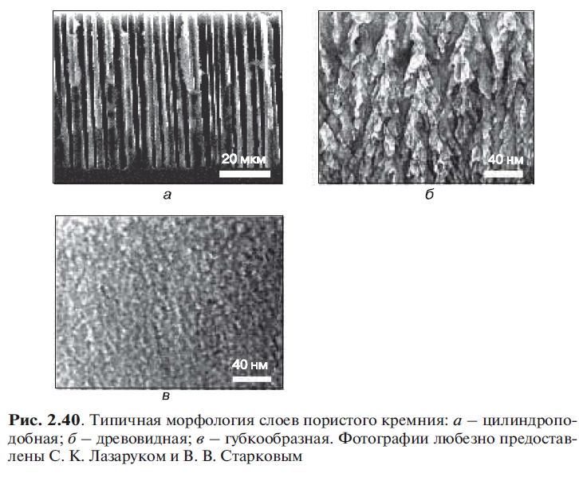

Мал. 6.1. Морфологія слоїв пористого кремнія: а – циліндроподібна; в – деревовидна; в – губкообразная.

Кристалографічна орієнтація впливає на морфологію пористого шару тільки в разі монокристалічного кремнію з n-типом провідності, визначаючи напрям головних каналів пір. У всіх інших випадках пористі матеріали, отримані з аморфного, полікристалічного і монокристалічного кремнію з одним і тим же типом провідності і однієї і тієї ж концентрацією основних носіїв заряду, мають однакові властивості, хоча і ведуть себе при анодуванні по-різному.

Щільність струму анодування, як правило, змінюють в межах від 10 до 200 мА / см2. Більш високої щільності струму соот¬ветствует більш висока пористість. Збільшення концентрації HF в електроліті призводить до зменшення пористості. З ростом часу анодування товщина пористого шару збільшується лінійно. Можна отримувати пористі шари товщиною від кількох нанометрів до сотень мікрометрів. Тонкоплівкові маски з Si3N4 або інших стійких до HF матеріалів використовують для формування локальних областей пористого кремнію в монокристаллической підкладці по необхідному малюнку. У проміжках між порами кремній зберігає свою кристалічну структуру. Пори і їх перетину утворюють різні наноструктури, що мають форму нанокристаллических кластерів і шнурів. Вони хаотично розкидані по товщині пористого шару, а їх інтегральна концентрація і розподіл за розмірами визначаються властивостями вихідного кремнію і умовами його анодному обробки. Виділення будь-яких наноструктур з пористого шару неможливо, оскільки всі вони утворюють ансамбль. З цієї причини практичне застосування пористого кремнію обмежена оптичними і оптоелектронними приладами, робота яких заснована на статистичному поведінці ансамблів квантово-розмірних частинок монокристалічного кремнію.

**6.2. Пористий оксид алюмінія.**

Пористий анодний оксид алюмінію володіє унікальною структурою, що дозволяє виготовляти з нього стовпчикові, ниткоподібні, точкові, конусоподібні і інші елементи з нанометровими розмірами. Його структура показана на рис. 6.2. Особливостями цієї структури є впорядковане розташування гексагональних осередків з циліндричними каналами пір всередині, можливість управління розмірами пір і осередків в діапазоні від одиниць до сотень нанометрів.

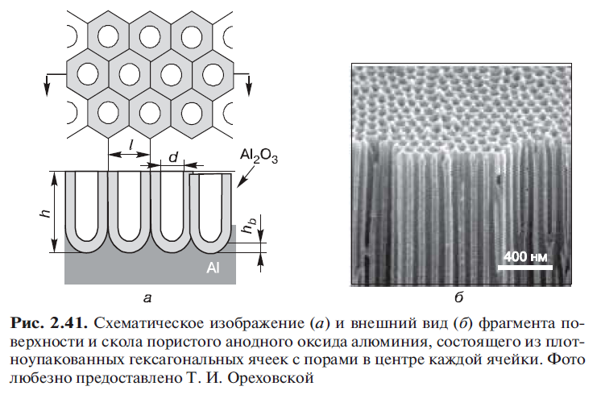

Мал.6.2. Схематичне зображеня (а) та зовнішній вигляд (б) фрагмента поверхності і сколу пористого анодного оксида алюмінія.

Анодний оксид алюмінію має цілу низку цінних фізико-хімічних властивостей. Крім значного електричного опору (1011-1015 Ом • см) у нього до температури поря 400 ° С зберігається порівняно висока діелектрична про кливість (6-10). Значна теплоізлучательная здатне анодних оксидних плівок на алюмінії, зростаюча з збільшен ням товщини оксиду, робить їх перспективними з точки зо терморегулювальних покриттів. При цьому самі оксидні пле: виявляються досить стійкими до впливу електромагніти випромінювання в широкому діапазоні аж до вакуумного ультрафио літа і ядерного у-випромінювання, а також до великих потоків а-годину і протонів (до 1016 част. / См2).

Завдяки хорошій механічної міцності, хімічес інертності і корозійної стійкості мембрани з порист анодного оксиду алюмінію можуть застосовуватися аж до темпі тури 850 ° С при pH від 3 до 11 без втрати функціональні харакрістік. Регулярність розташування пір і можливість управління розмірними параметрами пористих шарів використовуються в нанoтоніке для створення фотонних кристалів з фотонної забороненої зоною як у видимому, так і ближньому ІЧ діапазонах довжин хвиль.

Пористий оксид алюмінію застосовують також в якості простої і ефективної матриці при створенні функціональних елементів приладів наноелектроніки і нанофотоніки, оптоелектроніки і сенсорики, а також при виготовленні рідинних і газових фільтрів і мембран.

**6.3. Вуглецеві наноструктури**

Вуглець утворює надзвичайно багату гаму структурних модифікацій. Довгі роки вважалося, що йому властиві тільки дві кристалічні форми - алмаз, що має кубічну структуру, і графіт, що має гексагональну структуру. Теоретичні та експериментальні дослідження другої половини XX століття прі¬велі до відкриття нових структурних форм вуглецю. У 1960-і роки був відкритий карбин - структура з лінійних ланцюжків атомів вуглецю, упакованих в кристали за рахунок вандерваальсових сил. Сьогодні він широко використовується в якості основи вуглецевих волокон для надміцних конструкційних матеріалів. В цей же час звернуто увагу на те, що вуглець може утворювати атомарні конструкції з випуклими поверхнями. Це призвело до теоретичного передбачення, а потім і експериментального виявлення нових структурних утворень з атомів вуглецю, що відрізняються наявністю природного наноструктурування - фулеренів і вуглецевих нанотрубок. Їх дослідження активно продовжуються і сьогодні. Однак для експериментального вивчення довгий час були доступні тільки тривимірні (графіт, алмаз, карбін), одномірні (нанотрубки) і нульмерние (фулерени) структури з атомів вуглецю, хоча значний інтерес представляла і двомірна вуглецева структура - графен.

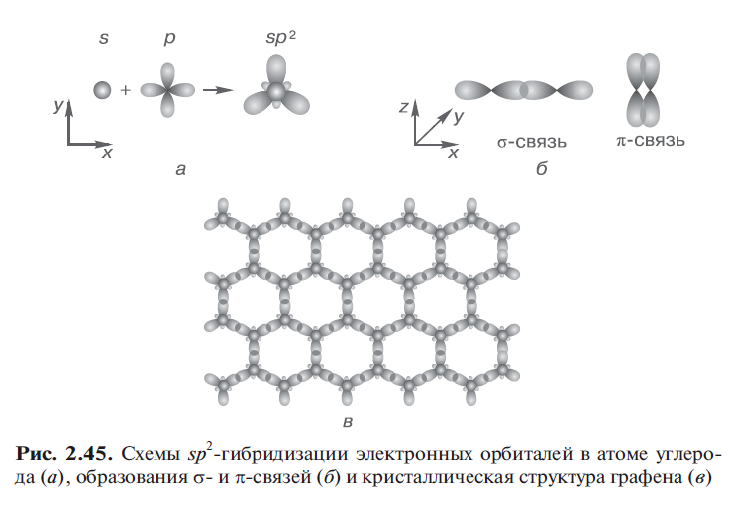 Графeн (graphene), від грец. «Писати», - шар атомів вуглецю, з'єднаних за допомогою sр2-зв'язків в гексагональну двовимірну кристалічну решітку. Мал. 6.3. ілюструє формування електронних орбіталей атомів вуглецю і кристалічну структуру графена. Ізольований атом вуглецю в вихідному основному стані має заповнені 1s2-, 2s2- і 2р2-електронні орбіталі і вільну кван-товую осередок для електрона на p-орбіталі. Перерозподіл електронів між ними призводить до утворення стійкого со¬стоянія 1s22s12p3. Такий атом має чотири неспарених електрона, і в зовнішньому електронному шарі відсутні як вільні квантові осередки, так і неподіленого електронні пари. Електронна будова атома вуглецю і розташування посередині шкали елeктpooтpіцaтeльнoстей обумовлюють його унікальні властивості, завдяки яким існує величезне різноманіття органічних сполук.



Мал. 6.3. Схеми гібридизаціі електронних орбіталей в атомі вуглецю (а), утворення звязку (б) та кристалічна структура графена (в).

У графені змішування однієї s- і двох p-орбіталей призводить до sр2-гібридизації. При цій гібридизації виходять три равно¬ценние орбіталі, розташовані в одній площині під кутом 120 град. Гібридні орбіталі витягнуті в одну сторону від ядра в більшій мірі, ніж в іншу. Тому хімічні зв'язки з участю гібридних орбіталей мають більшу міцність, ніж зв'язку з участю негібридних ( «чистих») орбіталей. При перекривання sp-орбіталей, розташованих уздовж однієї осі, утворюються σ-зв'язку. Механічні властивості графена визначаються жорсткістю зв'язку з цим.

В атомі вуглецю при sр2-гібридизації залишається одна негибридная рz-орбіталь, спрямована перпендикулярно площині, в якій знаходяться гібридні орбіталі. Як і в разі sр2-орбі талей рz-орбіталі різних атомів гібрідізіруют з утворенням л-зв'язків, які відповідальні за незвичайні електронні властивості поверхні графену. Відстань між найближчими атомами вуглецю в шестикутник становить 0,142 нм, а постійна решітки - 0,246 нм. Для отримання окремих аркушів графена запропоновано кілька методів. Першим випробувано механічне відшаровування (mechanical exfoliation) окремих аркушів графена від кристала графіту. Його сутність проста - тонкий шар пиролитического графіту поміщають між липкими стрічками і, роз'єднуючи і знову поєднуючи ці стрічки, раз по раз отщепляют тонкі шари графіту до тих пір, поки не буде отримано шар графена на одній зі стрічок. Після відшарування графен переносять на стабілізуючу його підкладку (це може бути окислений кремній) для подальшого дослідження і використання. Таким чином вдається отримувати одношарові і багатошарові графенові листи товщиною від 0,35 нм і більше з поздовжніми розмірами до десятка мікрометрів. Даний простий метод дозволяє отримувати якісний графен в лабораторних умовах, проте для промислового застосування потрібні більш продуктивні технології. Для цих цілей краще підходять хімічні методи і метод термічного розкладання поверхні карбіду кремнію.

Епітаксиальні графен отримують на підкладках з монокріс- металевого карбіду кремнію SіС (0001) шляхом сублімації кремнію. В процесі обробки пластин карбіду кремнію при 1000-1200 ° С в середовищі аргону на їх поверхні залишається шар вуглецю товщиною в один-два атома зі структурою графена. Таким чином, площа створюваних графенових шарів обмежена лише розмірами вихідної підкладки з карбіду кремнію.

Графенові листи отримують і методом хімічного осажде¬нія з газової фази (СН4: Н2: Аr) на поверхні плівок нікелю або карбідів інших перехідних металів, що мають параметри кристалічної решітки близькі до параметрів решітки графену. Ці плівки наносять на підкладки з окисленого кремнію. Синтез графена здійснюють при температурі 1000 ° С, після чого под¬ложкі швидко охолоджують (зі швидкістю близько 10 град / с) до кімнатної температури з тим, щоб при подальшій обробці легко відокремити графен від підкладки.

Формування необхідних конфігурацій доріжок і областей з графенових шарів проводиться із застосуванням розглянутих раніше методів нанолітографії. Перспективи використання графена визначаються його уні¬кальнимі властивостями. Він в 10 разів міцніший за сталь і являє собою чудовий провідник навіть при кімнатній температурі. Питомий опір графена при кімнатній температурі на 35% вище, ніж у міді (1,72 • 10-8 Ом • м), що поступається за цим па-параметром лише сріблу (1,59 • 10-8 Ом • м). Глибоке очищення поки ще не занадто скоєних зразків графену може змінити ситуацію, і графен може виявитися в цьому рекордсменом.

Рухливість електронів в графені досягає 10000 см2 / (В • с). Це майже на два порядки перевищує значення рухливості в кремнії (1 400 см2/(В • с)),

Фуллерен є сфероподобную молекулярну замкнуту наноструктуру, утворену атомами вуглецю в формі футбольного м'яча - мал. 6.4. Каркас молекули С60 складається з 12 правильних п'ятикутників (Пентагону) і 20 нерівносторонні шестикутників (Гексагон) [9], що складаються з п'яти і шестикутників, утворених атомами вуглецю; всередині молекули повні. Як з'ясувалося в результаті структурного аналізу, С60 має форму футбольного, а С70 - регбійского м'яча. Відомі фулерени, молекули яких мають більш складну форму (наприклад, порожнистих трубок - Тубуль) і складаються з декількох сотень атомів С. Діаметр молекули C60 близький до 1 нм. Енергія зв'язку атомів С велика і становить 6,99 еВ / атом. Кристалічна решітка C60 - гранецентрированная кубічна (ГЦК). За пластичності кристали C60 близькі до графіту. У фулеренів всі зв'язки між атомами С насичені за рахунок їх взаємодії один з одним [8].

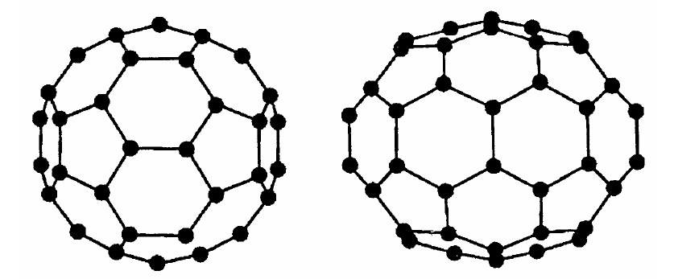

а) б)

Рис.6.4. Структура молекули фулерена: а) С60; б) С70.

Вільних зв'язків у молекули C60 немає, чим і пояснюється її велика хімічна і фізична стійкість. Завдяки цьому серед алотропія вуглецю фулерени і фуллеритом - найчистіші. Валентні електрони розподілені рівномірно по сферичної оболонці товщиною ~ 0,4232 нм. B центрі молекули залишається практично вільна від електронів порожнину радіусом ~ 0,1058 нм. Така молекула являє собою як би маленьку порожню клітину, в порожнині якої можуть розміщуватися атоми інших елементів і навіть інші молекули, не руйнуючи цілісність самої молекули фулерену. Виявилося, що властивості «полоненої» і такий же вільної молекули майже не відрізняються.

Кулясті молекули C60 можуть з'єднуватися один з одним в твердому тілі з утворенням ГЦК-решітки. У кристалі фуллерита молекули C60 грають таку ж роль, як і атоми в звичайному кристалі. Відстань між центрами найближчих молекул в ГЦК-решітці, утримуваних слабкими силами Ван-дер-Ваальса, становить ~ 1 нм. До різноманітним фуллереновой похідних відносяться також інтеркалірованних з'єднання і ендоедральні фулерени (або ендоедральні комплекси). В процесі інтеркаляції домішки вводяться в порожнечі кристалічної решітки фуллерита. Ендоедральні фулерени утворюються при впровадженні атомів різного сорту всередину кластера Сn. Більшість ендоедральних металлофуллеренов в даний час проводяться або в процесі формування фулеренів в присутності чужорідного речовини, або шляхом імплантації.

Методи отримання і розподілу фулеренів

Найбільш ефективний спосіб отримання фулеренів заснований на термічному розкладанні графіту. При помірному нагріванні графіту зв'язок між окремими шарами графіту розривається, однак розкладання матеріалу, який випаровується на окремі атоми не відбувається. При цьому випаровується шар складається з окремих фрагментів, з яких і відбувається побудова молекули C60 і інших фулеренів. Для розкладання графіту при отриманні фулеренів використовуються резистивний і високочастотний нагрів графітового електрода, спалювання вуглеводнів, лазерне опромінення поверхні графіту. Ці процеси проводяться в буферному газі, в якості якого зазвичай використовується гелій [5].

Найчастіше для отримання фулеренів застосовується дугового розряд з графітовими електродами в гелієвої атмосфері. Основна роль гелію пов'язана, по-видимому, з охолодженням фрагментів, які мають високу ступінь коливального збудження, що перешкоджає їх об'єднанню в стабільні структури. Оптимальний тиск гелію знаходиться в діапазоні (~ 1,4-2,8) • 105 Па. Основа методу проста: між двома графітовими електродами запалюється електрична дуга, в якій випаровується анод. На стінках реактора і на катоді осідає сажа, яка містить від 1 до 40% (в залежності від геометричних і технологічних параметрів) фулеренів. Для виділення фулеренів з фуллереносодержащей сажі, сепарації і очищення використовують рідинну екстракцію і колоночную хроматографію.

Нанотрубки.

Найбільш значущим стало відкриття в 1991 р японським мікроскопісти Суміо Інджімой в катодного сажі установок синтезу фулеренів нових графітових структур [8]. Найцікавішими були довгі порожнисті волокна, що складаються з графітових шарів фулереноподобні конструкції з діаметральними розмірами від 1 до декількох десятків нанометрів, названі - вуглецеві нанотрубки (УНТ).

УНТ мають відношення довжини до діаметру ~ 1000, так що їх можна розглядати як квазіодномірних структури [10]. Бездефектні УНТ є циліндричні структури з згорнутих графенових шарів, що складаються з атомів вуглецю, поверхня нанотрубок сформована з правильних шестичленних вуглецевих циклів, або гексоній. УНТ можуть складатися з двох окремих поверхонь з різними фізичними та хімічними властивостями. Перша - бічна (циліндрична) частина трубки, друга - закритий торець, за формою нагадує половину молекули фулерену (Мал. 6.5).

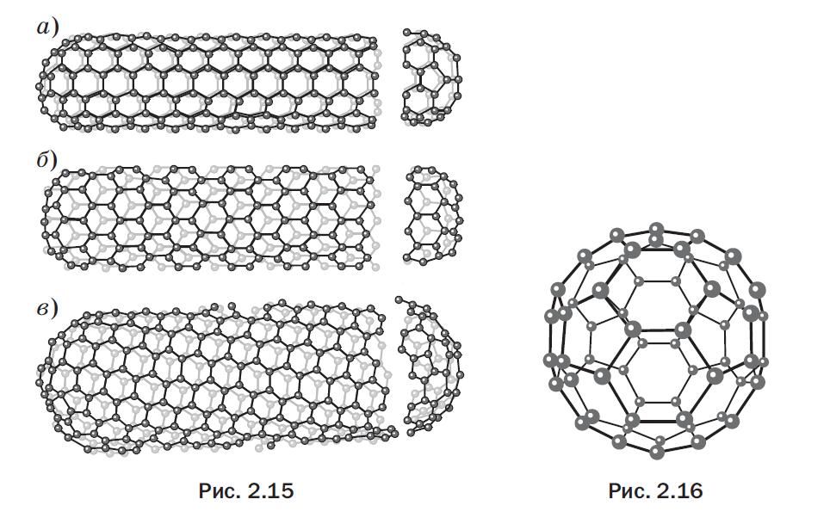

Мал.6.5. Вуглецеві нанотрубки:

а) типу "крісло";

б) типу "зигзаг";

в) хіральна УНТ.

Залежно від способу згортання графені існує три форми циліндричних УНТ: ахіральние типу "крісло" (дві сторони кожного гексагона орієнтовані перпендикулярно осі УНТ), ахіральние типу "зигзаг" (при паралельному положенні до осі) і хіральні (будь-яка пара сторін гексагона розташована до осі УНТ під кутом, відмінним від 0 або 90º). На рис. 6.6. зазначені відмінності наочно представлені.

Двомірна структура поверхні УНТ передається вектором згортки (хиральности) Сh, який визначається рівнянням:

Сh = na1 + ma2, (6.1)

де: а1 и а2 – єдиничні вектори гексагональної сітки; n і m – цілі числа (хиральні індекси). Позначення індексів ілюструє рис. 3.13. Ахіральние УНТ типу крісла мають індекси (n, n) і θ = 30º, типу зигзага - (n, 0) або, що повністю еквівалентно, (0, m) і θ = 0 °, хіральні УНТ - (n, m), 0> m> 30º.

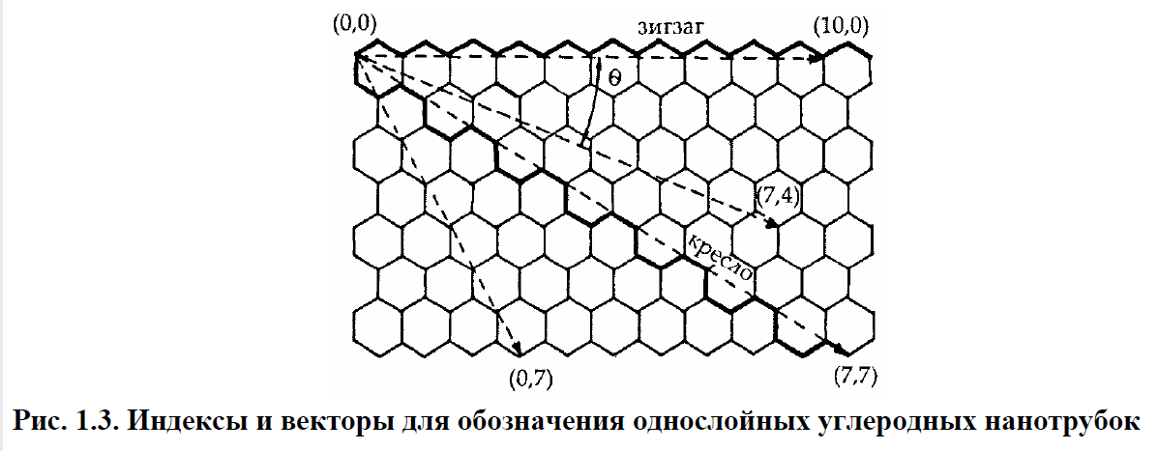

Мал.6.6. Індекси і вектори для позначення одношарових вуглецевих нанотрубок

Вуглецеві нанотрубки володіють унікальними електричними і механічними властивостями (міцність, жорсткість, ударна в'язкість, хімічна стійкість, теплопровідність і електропровідність). Залежно від діаметра і хіральності (напрямки закрутки) провідність УНТ може мати металевий або напівпровідниковий характер. Ці властивості в поєднанні з наномасштабних геометрією роблять їх майже ідеальними матеріалами для виготовлення квантових дротів і з'єднань. Поєднуючи нанотрубки різного розміру і типу, можна створювати гетеропереходи, а потім функціональні пристрої, вентилі і ланцюги, які можна назвати виробами наноелектроніки. Бездефектну вуглецеву нанотрубку можна уявити собі як лист графіту, згорнутий в безшовний циліндр діаметром від ~ 1 до 120-150 нм і довжиною до сотень мікрометрів. Вуглецеві нанотрубки можуть мати різну атомну структуру, причому трубки різної структури мають різні властивості. Нанотрубки можуть бути одно- або багатошаровими, причому число шарів теоретично не обмежена, але зазвичай не перевищує десятка або декількох десятків. Відстані між сусідніми шарами близькі до межслоевой відстані в графіті (0,34 нм), так що найменший діаметр вуглецевих нанотрубок складає ~ 0,7 нм, а найбільший - 5 нм. Діаметр другого і наступних концентричних атомних шарів «задається» діаметром першого внутрішнього шару. Збереження міжшарових відстаней, близьких до 0,34 нм, можливо лише за умови зміни хірального кута при переході від шару до шару.

Розроблено технологію виготовлення вирощування Y-образних нанотрубок, які знайшли застосування в ряді пристроїв, наприклад, нанотранзистори на нанотрубках (мал. 6.7).

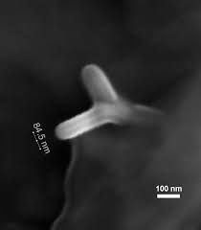

Мал. 6.7. Зображення Y-образної нанотрубки

Найбільш цікава властивість УНТ полягає в тому, що вони можуть мати металевий або напівпровідниковий тип провідності в залежності від їх діаметра і хіральності. При синтезі зазвичай виходить суміш трубок, дві третини яких мають полупроводящіе властивості, і одна третина - металеві. Металеві трубки зазвичай мають крісельну архітектуру.

На рис. 6.8. представлена ​​схема установки для отримання УПМ, яка використовує дугового спосіб їх синтезу в його класичній інтерпретації.

B дугового розряду між анодом і катодом при напрузі 20 ... 25 B, стабілізованому постійному струмі дуги 50 ... 100 А, межелектродном відстані 0,5 ... 2 мм і тиску Чи не 100 ... 500 торр відбувається інтенсивне распиленіематеріала анода. Частина продуктів розпилення, що містить графіт, сажу і фулерени осідає на охолоджуваних стенкахкамери, частина, яка містить графіт і багатошарові вуглецеві нанотрубки (Мунте), осідає на поверхні катода.

На вихід нанотрубок впливає безліч факторів. Найбільш важливим є тиск Не в реакційній камері, яке в оптимальних, з точки зору виробництва УНТ, умовах становить 500 торр. Іншим не менш важливим факторомявляется ток дуги. Максимальний вихід УНТ спостерігається при мінімально можливому струмі дуги. Ефективне охолодження стінок камери і електродів також важливо для уникнення розтріскування анода і його рівномірного випаровування, що впливає наутримання УНТ в катодному депозиті (на рис. 6.8. Стрілками показано напрямок руху охолоджувальної рідини). При використанні циліндричних електродів діаметром 12,5 мм напруга дуги становило 17 ... 20 B, ток змінювався вдіапазоні 110 ... 130 А. При цьому 90% маси анода осідає на катоді.

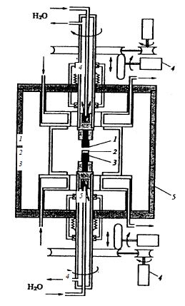

Мал. 6.8. Схема установки для получення вуглецевих нанотрубок:

1 - графітовий анод; 2 - осад, що містить УНТ; 3 - графітовий катод; 4 - пристрій для автоматичнї підтримки міжелектродного відстані на заданьому рівні; 5 - стінки камери

Використання автоматичного пристрою підтримки міжелектродного відстані на фіксованому рівні сприяє збільшенню стабільності параметрів дугового розряду і збагаченню нанотрубками матеріалу катодного депозиту. Додавання в зону реакції атомів металів 3d-групи істотно змінює морфологію продуктів конденсації і збільшує продуктивність.

Відмінною особливістю даного способу синтезу УПМ є те, що саме з його помощьюполучают найбільш якісні ОУНм довжиною до декількох мікрометрів з близькими морфологічними показниками і малим діаметром (1 ... 5 нм).

**7. Охорона праці**

**7.1 Аналіз небезпечних і шкідливих факторів при виробництві**

Відповідно до ДСТ 12.0.002.-80 "ССБТ. Терміни і визначення" до небезпечних виробничих факторів відносяться фактори, вплив якого на робітника у визначених умовах приводить до травми, а до шкідливих - фактори, що приводять до захворювання і зниження працездатності.

Найбільш небезпечними виробничими факторами є шкідливі речовини. Відповідно ДО ДСТУ 12.1.007-76 "ССБТ. Шкідливі речовини, класифікація і загальні вимоги безпеки " по ступені впливу на організм шкідливі речовини підрозділяються на чотири класи небезпеки:

* надзвичайно небезпечні;
* високо-небезпечні;
* помірно небезпечні;
* мало-небезпечні.

Друкована плата виготовляється комбінованим позитивним методом, пайка елементів здійснюється інфрачервоним нагріванням на універсальній установці, внутрішньо-модульний провідний монтаж та монтаж оригінальних елементів здійснюється індивідуально.

При такій організації виробництва відповідно до ДСТ 12.0.002-75 виникають наступні потенційні і шкідливі виробничі фактори:

- з-за того що підприємство насичене устаткуванням, що споживає електричний струм, то існує небезпека поразки людини електричним струмом;

- при роботі на фрезерному верстаті можливі нещасні випадки в результаті зіткнення з обертовою фрезою, передавальним механізмом (зубчастими колісьми, шківами й ін.) і іншими обертовими частинами верстата, а також влучення в робітника часток фрези, що відлітають, при її поломці;

- при роботі на свердлильному верстаті може виникнути небезпека поранення робітника стружкою або осколками, що відлітають, оброблюваною деталлю при її слабкому закріпленні, при дотику до обертового свердла, патрону або шпинделю верстата;

- при ручній обробці деталей і зборці в основному можуть виникати механічні травми (забиті місця, порізи, уколи і т.п.);

- на стадії механічної обробки існує небезпека тривалого впливу на людину шуму і вібрації;

- виготовлення друкованих плат зв'язано з використанням шкідливих речовин ІV-І класу небезпеки. При постійній роботі з ними можуть виникати хімічні опіки, хронічні поразки шкіри, отруєння і т.д.;

- під час пайки індивідуальним електропаяльником, мають місце наступні шкідливі і небезпечні фактори:

1. запиленість і загазованість повітря робочої зони;
2. улучення розплавленого припою на шкірний покрив;
3. наявність елементів, що нагріваються, дотик до яких викликає опіки;
4. поразки електричним струмом;
5. електромагнітне випромінювання.

- при виконанні робіт з нанесення захисних покрить і пояснювальних написів, існує небезпека гострого отруєння, джерелом якого є розчинники і дрібні частки при розпиленні емалей.

Відповідно до ДСТ 12.0.002-75 безпека виробничих процесів забезпечується вибором оптимального технологічного процесу.

Для виявлення порушення норм по охороні праці і запобігання травматизму важливе значення має єдиний для всіх галузей народного господарства порядок розслідування й обліку нещасних випадків на виробництві, " Положенням про розслідування й облік нещасних випадків на виробництві".

**7.2. Заходи з охорони праці**

На основі описаних вище небезпечних і шкідливих виробничих факторів проектованого об'єкта, що впливають на персонал, розроблений ряд заходів щодо забезпечення безпеки праці.

Відповідно до ДСТ 12.1.030-81, для захисту людей від поразки електричним струмом при дотику до металевих неструмоведучих частин, що можуть виявитися під напругою в результаті ушкодження ізоляції, передбачаються наступні заходи:

* захисне заземлення;
* занулення;
* мала напруга;
* захисне відключення;
* ізоляція струмоведучих частин;
* огороджувальні пристрої;
* попереджувальна сигналізація;
* блокування;
* застосування світильників загального висвітлення з напругою живлення 220 В, установлених на висоті не менш 2,5 м від рівня підлоги;
* запобіжні пристосування та інше.

Відповідно до ДСТ 12.2.003-74 проектом прийнято, щоб небезпечні ділянки устаткування мали захисні екрани або офарблювалися в яскраві кольори.

Відповідно до ДСТ 12.2.003-74 при роботі на фрезерних і свердлильних верстатах, небезпечні зони відгороджуються. Верстати оснащуються екранами, що захищають робітників від стружки, що відлітає, і осколків випадково поламавшогося інструмента або від бризів змазуючо-охолоджуючої рідини.

Для зниження виробничого шуму редуктори поміщають у звукоізолюючі кожухи, зубчасті колеса поміщають у масляні ванни, застосовують акустичні екрани, що відокремлюють одне робоче місце від іншого, засобу індивідуального захисту - навушники.

При виготовленні друкованих плат у запобіганні травм і профзахворювань робота зі шкідливими речовинами виробляється з використанням фільтруючих засобів індивідуального захисту органів подиху, до яких відносяться універсальні респіратори і протигази. Для захисту рук як засоби індивідуального захисту застосовуються рукавиці і рукавички з різних матеріалів, а також захисні мазі, пасти і т.д. Для захисту очей застосовуються окуляри.

Для зниження шкідливих факторів при нанесенні захисних покрить і пайці, основними методами захисту є загальна вентиляція з місцевими відсмоктувачами й індивідуальні засоби захисту.

Освітлення повинне забезпечувати чітку видимість розподілів на відлікових і контрольно-вимірювальних приладах і пристроях, що відповідає розряду зорових робіт категорії ІІІ "г". Для даної категорії нормовані наступні параметри - КЕО=1,2 %, освітленість 400 лк при комбінованому освітленні і 200 лк при загальному висвітленні.

Важливу роль у виробничій санітарії грає правильно спланована система освітлення: знижується виробничий травматизм, створюються нормальні умови для роботи органів зору, підвищується працездатність організму.

У розроблювальному проекті пропонується використовувати змішане освітлення. У світлий час доби приміщення буде освітлюватися через віконні отвори, в інший час доби буде використовуватися штучне освітлення.

Штучне освітлення створюється лампами накалювання або газорозрядними лампами. Штучне освітлення в робочому приміщенні пропонується здійснити з використанням люмінесцентних джерел світла у світильниках загального освітлення, оскільки люмінесцентні лампи мають високу світлову віддачу (до 75 лм/Вт і більш), тривалим терміном служби (до 10000 годин), спектральним складом випромінюваного світла близьким до сонячного.

Природне освітлення забезпечується бічними отворами. Площа бічного отвору визначається по формулі

, (5.1)



де - площа світлових прорізів, м2;



- площа статі приміщення, м2; 80 м2;



- нормоване значення КЕО, = 1,2 % ;



- коефіцієнт запасу, =1,4 для приміщень з особливим режимом по чистоті повітря при обслуговуванні світильників знизу з приміщення;



- світлова характеристика вікон , =8,5, для відношення довжини приміщення до глибини рівного 2 і відношення глибини приміщення до його висоти від рівня умовної робочої поверхні до верха вікна рівного 1;



- коефіцієнт затемнення вікон конфронтуючими будинками, = 1 для окремо коштує будинку;



- загальний коефіцієнт світлопроходження;



- коефіцієнт підвищення КЕО при бічному освітленні за рахунок відбитого світла = 1.1, при відношенні довжини приміщення до глибини рівного 2, середньозваженому коефіцієнті відображення 0,4 і відношенні відстані розрахункової крапки від зовнішньої стіни до глибини приміщення 0,5).



Загальний коефіцієнт світлопроходження визначається по формулі

(5.2)



де - коефіцієнт світлопроходження матеріалу = 0,9;



- коефіцієнт світловтрат у плетіннях = 0,7;



- коефіцієнт світловтрат у несущих конструкціях = 0,8;



- коефіцієнт світловтрат у сонцезахисних пристроях = 1;



,



м2 .



Загальне освітлення забезпечується газорозрядними джерелами. Використовується світильник ЛСП06, що містить 2 лампи. Використовуються лампи типу ЛДЦ, потужністю 40 Вт і світловим потоком 2200 лм.

Кількість використовуваних світильників визначається по формулі

(5.3)



де Е - нормована мінімальна освітленість, Е = 200 лк;

S - освітлювана площа, S = 80 м2;

Z - коефіцієнт нерівномірності освітлення, Z = 1,15;

К - коефіцієнт запасу, К = 1,4 (див. розрахунок площі бічного отвору);

m - число світильників, m= 2;

U - коефіцієнт використання випромінюваного світильниками світлового потоку на розрахунковій площині, U = 0,6;

F - світловий потік однієї лампи, F=2200 лм.

Виходячи з розрахунку, для освітлення передбачається, установити 10 світильників.

Схема розташування світильників представлена на рисунку 5.1.

Светильники.wmf

Мал. 5.1 - Схема розташування світильників

Підлоги на робочих місцях виконуються теплими, щільними, опірними до ударів; вони повинні мати неслизьку і зручну для чищення поверхню; бути стійкими до хімічних впливів. Вони настилаються з ухилом для стоку рідини до трапів або збірників і робляться непроникними для рідини.

Стіни виробничих і побутових приміщень виконуються відповідно вимогам шумозахисту, теплозахисту, запобігання сорбції; мають обробку з керамічної плитки або олійної фарби, що виключає можливість поглинання й осадження отруйних речовин.

У даному проекті в розділі охорона праці був зроблений аналіз шкідливих виробничих факторів, запропоновані заходи для техніки безпеки, по виробничій санітарії і гігієні праці. Також був проведений розрахунок системи місцевої вентиляції.

**Висновки:**

У даній роботі проведено дослідження методів формування наноелектронних структур. Досліджено технологічні методи отримання наноелектронних елементів: молекулярно-променева епітаксії, Парофазна Епітаксія з металоорганічних сполук, атомно-шарове осадження, електрохімічне оксидування металів і напівпровідників, формування напівпровідникових і металевих нановолокон і наноспіралей, технологія створення квантових точок і квантових наноструктур, технологія електронного та іонної літографії . Розглянуті методи формування наноелектронних структур, засновані на використанні скануючих зондів. Розглянуті методи формування і властивості наноструктурованих матеріалів. Розроблено заходи з охорони праці та екології.

Список літератури

1. Наноелектроніка: навчальний посібник / А. А. Шука: под ред А.С. Сигова. — 2-е изд. (эл.). — М.: БИНОМ. Лабораторія знань, 2012. — 342 с.
2. Зи С.М. Физика полупровідникових приборів. / С.М. Зи. -М.:Мир, -1984. - 456 с.
3. Галкин В.И. Полупровідникові прибори. / В.И. Галкин, В.А. Прохоренко, А.Л. Булычев. Довидник. — 2-е изд., перераб. и доп. — Минск: Беларусь, 1987.- 285 c.
4. Апаратура і методи синтеза твердотільних наноструктур : монографія /А.Г. Ткачев, И.В. Золотухин. – М.: "Издательство Машиностроение-1",2007. – 316 с.
5. David, W.J.F. Crystal structure and bonding of ordered С60 / W.J.F. David et al. // Nature. – 1991. – Vol. 353. – P. 147.
6. Daenen, M. The wondrous world of carbon nanotubes / M. Daenen et al. // Еindhoven: Eindhoven university of technology. – 2003. – Р. 96.
7. Lijima, S. Helical microtubules of graphitic carbon / S. Lijima // Nature. – 1991. – Vol. 354, N 6348. – P. 56 – 58.
8. Раков, Э.Г. Нанотрубки и фуллерены : учеб. пособие / Э.Г. Раков. – М. : Ло-гос, 2006. – 376 с.
9. Song I.K. The growth mode change in carbon nanotube synthesis in plasmaenhanced chemical vapor deposition / I.K. Song // Diamond and Related Material. – 2004. – Vol. 13. – P. 1210 – 1213.
10. Нано- і мікросистемна техніка. Від досліджень к разробкам. Сб. ст-атей під ред. Д. т. Н., проф. П.П. Мальцева. М.: Техносфера, 2005.
11. Орликовский А.А. Проблеми розвитку кремніевої транзисторної наноелектроніки. Интеграл. 7; 27: 2006.
12. Нанотехнології в електроніці. Під ред. Ю.А. Чаплыгина. М.:Техносфера, 2005.
13. Закон України «Про охорону праці», №229-IV від 21.11.2002 р.
14. Порядок розслідування та облік нещасних випадків, професійних захворювань і аварій на підприємствах, в установах і організаціях. Постанова КМУ №1112 від 25.08.2004 р.
15. Основи охорони праці: Підручник. / За ред. К.Н. Ткачука і М.О. Халімовського. – К.: Основа, 2006. – 448 с.
16. Касьянов М.А., Васильчук М.В., Гунченко О.М., Медяник В.О. Удосконалення системи управління охороною праці на машинобудівних підприємствах. Навч. посібник – Луганськ: Вид-во СНУ ім. В.Даля, 2009. – 222 с.
17. Методичні вказівки до самостійної роботи по дисциплінах «Основи охорони праці», «БЖД та охорона праці» та «Охорона праці в галузі» на тему: «Законодавство про охорону праці» (частина перша) (*для студентів усіх напрямів та форм навчання*) / Укл. М.А. Касьянов, В.О. Медяник, В.І. Сало, О.М. Гунченко – Луганськ: Вид-во СНУ ім. В.Даля, 2008. –42 с.
18. Методичні вказівки до самостійного заняття з дисциплін «Основи охорони праці», «БЖД та охорона праці», «Охорона праці в галузі», «Система управління охороною праці» за темою «Травматизм та професійні захворювання на виробництві»(для студентів усіх спеціальностей) / Укл. М.А. Касьянов, В.О. Медяник, О.М. Гунченко, В.І. Сало, В.Я. Міцик, О.О. Андріанова – Луганськ: Вид-во СНУ ім. В. Даля, 2011. – 40 с.
19. ДСТУ 2272-2006. Пожежна безпека. Терміни та визначення.